МИНИСТЕРСТВО НАУКИ И ВЫСШЕГО ОБРАЗОВАНИЯ РОССИЙСКОЙ ФЕДЕРАЦИИ

ФЕДЕРАЛЬНОЕ ГОСУДАРСТВЕННОЕ БЮДЖЕТНОЕ ОБРАЗОВАТЕЛЬНОЕ УЧРЕЖДЕНИЕ

ВЫСШЕГО ОБРАЗОВАНИЯ

«НОВОСИБИРСКИЙ ГОСУДАРСТВЕННЫЙ ТЕХНИЧЕСКИЙ УНИВЕРСИТЕТ»

*Систем сбора и обработки данных*

Кафедра _______________________________________________________________________

(полное название кафедры)

Утверждаю

**Зав. Кафедрой ____________**

_____________________________

(подпись, инициалы, фамилия)

«___» _______________ 2024 г.

*ССОД*

*Бакаев М.А.*

**ВЫПУСКНАЯ КВАЛИФИКАЦИОННАЯ РАБОТА БАКАЛАВРА**

*Буханцев Максим Олегович*

_______________________________________________________________________________

(фамилия, имя, отчество студента – автора работы)

*Разработка сервиса телемаркетинга для финансовой организации*

_______________________________________________________________________________

(тема работы)

_______________________________________________________________________________

*Автоматики и вычислительной техники*

_______________________________________________________________________________

(полное название факультета)

*09.03.02 Информационные системы и технологии*

Направление подготовки _________________________________________________________

(код и наименование направления подготовки бакалавра)

_______________________________________________________________________________

*Старший преподаватель*

**Руководитель**

**от НГТУ**

______________________________________

(фамилия, имя, отчество)

______________________________________

(ученая степень, ученое звание)

______________________________________

(подпись, дата)

**Автор выпускной квалификационной работы**

______________________________________

(фамилия, имя, отчество)

______________________________________

(факультет, группа)

______________________________________

(подпись, дата)

*АВТФ, АТ-04*

*Буханцев Максим Олегович*

*Воронов Виталий Владимирович*

Новосибирск 2024

МИНИСТЕРСТВО НАУКИ И ВЫСШЕГО ОБРАЗОВАНИЯ РОССИЙСКОЙ ФЕДЕРАЦИИ

ФЕДЕРАЛЬНОЕ ГОСУДАРСТВЕННОЕ БЮДЖЕТНОЕ ОБРАЗОВАТЕЛЬНОЕ УЧРЕЖДЕНИЕ

ВЫСШЕГО ОБРАЗОВАНИЯ

«НОВОСИБИРСКИЙ ГОСУДАРСТВЕННЫЙ ТЕХНИЧЕСКИЙ УНИВЕРСИТЕТ»

*Систем сбора и обработки данных*

Кафедра _______________________________________________________________________

(полное название кафедры)

**УТВЕРЖДАЮ**

Зав. кафедрой __________________

(фамилия, имя, отчество)

__________________

(подпись, дата)

*Бакаев М.А.*

*Введите здесь свой текст*

**ЗАДАНИЕ  
НА ВЫПУСКНУЮ КВАЛИФИКАЦИОННУЮ РАБОТУ БАКАЛАВРА**

*Буханцев Максим Олегович*

студенту *_________________________________________________________________*

(фамилия, имя, отчество)

*09.03.02 Информационные системы и технологии*

Направление подготовки ____________________________________________________

(код и наименование направления подготовки бакалавра)

__________________________________________________________________________

__________________________________________________________________________

*Автоматики и вычислительной техники*

(полное название факультета)

*Разработка сервиса телемаркетинга для финансовой организации*

Тема _____________________________________________________________________

(полное название темы выпускной квалификационной работы бакалавра)

__________________________________________________________________________

*Введите здесь свой текст*

*текст*

*текст*

*текст*

*текст*

*текст*

Исходные данные (или цель работы) __________________________________________

__________________________________________________________________________

__________________________________________________________________________

__________________________________________________________________________

__________________________________________________________________________

__________________________________________________________________________

*Введите здесь свой текст*

*текст*

*текст*

*текст*

*текст*

*текст*

*текст*

Структурные части работы __________________________________________________

__________________________________________________________________________

__________________________________________________________________________

__________________________________________________________________________

__________________________________________________________________________

__________________________________________________________________________

__________________________________________________________________________

___________________________________________________________________________

*Введите здесь свой текст*

*текст*

*текс*

*текст*

*текст*

*текст*

*текст*

*текст*

*текст*

*текст*

*текст*

*текст*

___________________________________________________________________________

___________________________________________________________________________

___________________________________________________________________________

___________________________________________________________________________

___________________________________________________________________________

___________________________________________________________________________

___________________________________________________________________________

___________________________________________________________________________

___________________________________________________________________________

___________________________________________________________________________

___________________________________________________________________________

Задание согласовано и принято к исполнению.

**Руководитель**

**от НГТУ**

______________________________________

(фамилия, имя, отчество)

______________________________________

(ученая степень, ученое звание)

______________________________________

(подпись, дата)

**Студент**

______________________________________

(фамилия, имя, отчество)

______________________________________

(факультет, группа)

______________________________________

(подпись, дата)

*Буханцев Максим Олегович*

*Воронов Виталий Владимирович*

*АВТФ, АТ-04*

*Старший преподаватель*

Тема утверждена приказом по НГТУ № _________ от «____» ___________ 2024 г.

ВКР сдана в ГЭК № _______, тема сверена с данными приказа

___________________________________________________

(подпись секретаря государственной экзаменационной комиссии по защите ВКР, дата)

_________________________________________________

(фамилия, имя, отчество секретаря государственной

экзаменационной комиссии по защите ВКР)

**7**

**7**

***Примечание: поля данного блока заполняются секретарем ГЭК при приеме ВКР к защите.***

**АННОТАЦИЯ**

Данная выпускная квалификационная работа состоит из 86 страниц, 50 рисунков и 23 источника(ов).

Ключевые слова: телемаркетинг, автоматизация, разработка, серверное приложение.

Цель выпускной квалификационной работы - разработка системы для автоматизации процесса телемаркетинга.

В современном мире, *(запятая не нужна)* информационные технологии развиваются стремительно, их применение в финансовой сфере имеет первостепенное значение. Финансовым организациям необходимо продавать свои продукты и услуги в условиях растущей конкуренции, поэтому необходимо использовать содержательные и заманчивые предложения, которые могли бы убедить потребителей воспользоваться данными товарами и услугами.

Одним из основных способов продвижения является телемаркетинг. Телемаркетинг — это способ продвижения товаров и услуг, при котором осуществляется коммуникация с потенциальными клиентами через телефонные звонки с целью продвижения продукции, получение обратной связи и проведения опросов.

В результате выполнения данной работы было разработано серверное приложение, которое реализует поставленную в данной работе цель.

**СОДЕРЖАНИЕ**

ВВЕДЕНИЕ 8

ГЛАВА 1. АНАЛИЗ ПРЕДМЕТНОЙ ОБЛАСТИ 10

1.1 Что такое телемаркетинг: цели, принципы 10

1.2 Телемаркетинг в финансовой сфере. 11

1.3 Специфика ручного телемаркетинга внутри платежной системы «Золотая Корона» 12

1.4 Обзор существующих решений 14

1.4.1 1С:CRM 14

1.4.2 MegaCRM 17

1.5 Формирование требований к разрабатываемой системе 22

ГЛАВА 2. Проектирование системы «Телемаркетинг» 24

2.1 Клиент-серверное взаимодействие 24

2.2 Выбор инструментальных средств 25

2.2.1 Язык программирования Java 25

2.2.2 Автоматизированная сборка проектов с помощью Apache Maven 26

2.2.3 Фреймворк Spring 26

2.2.4 Объектно-реляционный фреймворк Hibernate 28

2.2.5 Система управления базами данных PostgreSQL 29

2.2.6 Брокер сообщений Apache Kafka 30

2.3 Сторонние сервисы 31

2.3.1 Сервис черных списков «BlackList» 31

2.3.2 Сервис получения клиентских данных «Casper» 32

2.3.3 Сервис получения набора доступных продуктов для клиента «Abram» 33

2.3.4 Сервис телефонии MightyCall 34

2.4 Микросервисная архитектура 35

2.5 Предметно-ориентированное проектирование сервисов. 36

2.5.1 Домен «Займы» 36

2.5.2 Архитектурный слой «Ядро» 37

2.5.3 Архитектурный слой «Интеграции» 38

2.6 Архитектура системы «Телемаркетинг» 39

2.6.1 Сервис обработки входящего потока данных «tml-event-generator» 40

2.6.2 Сервис фильтрации входящего потока данных «tml-events-analyser» 41

2.6.3 Сервис управления кампаниями «tm-campaign-engine» 43

2.6.4 Сервис аутентификации и авторизации tm-security-service 44

2.6.4.1 Аутентификация 45

2.6.4.2 Авторизация 46

2.6.4.3 Выход из системы 48

2.6.5 Автоматизированное рабочее места оператора 48

2.6.6 Адаптер сервиса телефонии tm-mightycall-adapter 51

2.6.6.1 Открытие сессии оператора 51

2.6.6.2 Закрытие сессии оператора 53

2.6.6.3 Процесс опроса событий для оператора 53

2.6.6.4 Работа с очередью задач MightyCall 54

2.7 Проектирование схемы хранения данных 56

2.7.1 Модель «сущность-связь» 56

2.7.2 Нормализация отношений 58

2.7.3 Таблицы 62

ГЛАВА 3 Описание и тестирование готовой системы 68

ЗАКЛЮЧЕНИЕ 73

СПИСОК ЛИТЕРАТУРЫ 74

ПРИЛОЖЕНИЯ 77

ПРИЛОЖЕНИЕ 1 – ВХОДНЫЕ И ВЫХОДНЫЕ ДАННЫЕ АРМ, МЕТОД АУТЕНТИФИКАЦИИ «/login» 77

ПРИЛОЖЕНИЕ 2 – ВХОДНЫЕ И ВЫХОДНЫЕ ДАННЫЕ АРМ, МЕТОД ПОЛУЧЕНИЯ СПИСКА НЕЗАВЕРШЕННЫХ КОММУНИКАЦИЙ ТЕКУЩЕГО ОПЕРАТОРА «/listCommunications» 78

ПРИЛОЖЕНИЕ 3 – ВХОДНЫЕ И ВЫХОДНЫЕ ДАННЫЕ АРМ, МЕТОД ПОЛУЧЕНИЯ ИНФОРМАЦИИ О НАЛИЧИИ ИЗМЕНЕНИЯ ДЛЯ ОПЕРАТОРА «/hasChanges» 79

ПРИЛОЖЕНИЕ 4 – ВХОДНЫЕ И ВЫХОДНЫЕ ДАННЫЕ АРМ, МЕТОД ПОЛУЧЕНИЯ КАРТОЧКИ КЛИЕНТА ДЛЯ ТЕКУЩЕЙ КОММУНИКАЦИИ «/getClientCard» 80

ПРИЛОЖЕНИЕ 5 – ВХОДНЫЕ И ВЫХОДНЫЕ ДАННЫЕ АРМ, МЕТОД СОХРАНЕНИЯ ПРОМЕЖУТОЧНОГО РЕЗУЛЬТАТА КОММУНИКАЦИИ «/saveCommunicationDraft» 84

ПРИЛОЖЕНИЕ 6 – ВХОДНЫЕ И ВЫХОДНЫЕ ДАННЫЕ АРМ, МЕТОД СОХРАНЕНИЯ РЕЗУЛЬТАТА КОММУНИКАЦИИ «/saveCommunicationResult» 85

ПРИЛОЖЕНИЕ 7 – ВХОДНЫЕ И ВЫХОДНЫЕ ДАННЫЕ АРМ, МЕТОД ПОЛУЧЕНИЯ КАРТОЧКИ КЛИЕНТА ТЕКУЩЕГО ОПЕРАТОРА ПО ID КОММУНИКАЦИИ «/getClientCardByCommunicationId» 86

ПРИЛОЖЕНИЕ 8 – ВХОДНЫЕ И ВЫХОДНЫЕ ДАННЫЕ АРМ, МЕТОД ВЫХОДА ИЗ СИСТЕМЫ «/logout» 87

# **ВВЕДЕНИЕ**

Финансовым организациям необходимо продавать свои продукты и услуги в условиях растущей конкуренции. Стремительное развитие информационных технологий в финансовой сфере повысило уровень сбора информации о клиентах. В настоящее время для общения с потребителем все чаще используется телемаркетинг.

Телемаркетинг — это способ продвижения товаров и услуг, при котором осуществляется коммуникация с потенциальными клиентами через телефонные звонки с целью продвижения продукции, получения обратной связи и проведения опросов.

Система телемаркетинга в финансовой организации, благодаря прямому контакту с потенциальными клиентами, помогает увеличивать продажи, улучшать качество обслуживания клиентов, собирать и анализировать данные о клиентах. Система автоматизирует процесс обзвона клиентов, что позволяет сократить время и ресурсы, затрачиваемые на контакт с каждым клиентом. Поэтому разработка сервиса телемаркетинга является актуальной задачей.

В данной выпускной квалификационной работе будет рассматриваться разработка сервиса телемаркетинга на базе платежной системы «Золотая Корона» группы компаний «Центр Финансовых Технологий».

В компании уже есть ручной процесс телемаркетинга, который необходимо автоматизировать. Сложность заключается в том, что готовые системы от сторонних разработчиков не подходят для интеграции с существующим процессом, так как в нем используются закрытые сервисы внутри ГК «ЦФТ». Поэтому при внедрении существующих решений для построения телемаркетинга могут возникнуть трудности, из-за которых не получится в полной мере автоматизировать процесс, *(нужна запятая)* не перестраивая его.

В результате выполнения данной работы будет спроектировано и разработано серверное приложение «Телемаркетинг» для платежной системы «Золотая Корона» группы компаний «Центр Финансовых Технологий».

Также выполнение проекта подразумевает выбор инструментов для разработки, *(запятая не нужна)* языка программирования, фреймворков, базы данных.

# **ГЛАВА 1. АНАЛИЗ ПРЕДМЕТНОЙ ОБЛАСТИ**

## Что такое телемаркетинг: цели, принципы

Телемаркетинг (или telemarketing) представляет собой использование телефона и современных средств связи для ведения коммуникаций и продаж без посредников. Этот метод хоть и один из старшейших, но при этом остается самым эффективным для увеличения объема продаж, изучения целевой аудитории, привлечения новых клиентов и повышения узнаваемости бренда на рынке [1].

Предпосылки возникновения телемаркетинга появились во второй половине XIX века с изобретением телефона. Первое зарегистрированное использование телефона для продвижения товаров относится к 1909 году. В то время телемаркетинг в основном использовался для продажи подписки на газеты и журналы. Только в 1960-х годах телемаркетинг превратился в полноценную возможность для бизнеса [2].

В 1965 году AT&T создала первую систему телемаркетинга как способ охвата клиентов. Со временем достижения в области коммуникационных технологий и деловой практики позволили телемаркетингу стать мощным инструментом в мире продаж и маркетинга. Сегодня это один из самых популярных методов работы с клиентами, позволяющий предприятиям устанавливать контакты с большой клиентской базой экономически эффективным способом [2].

Кроме того, широкое использование баз данных и автоматизированной рассылки звонков привело к улучшению обслуживания клиентов [2]. Это увеличило охват клиентов и дало компаниям преимущество в привлечении и удержании клиентов. Телемаркетинг продолжает оставаться важной частью успешной маркетинговой стратегии для предприятий любого размера.

Телемаркетинг делится на два вида:

• Входящий - прием звонков от клиентов [2];

• Исходящий - обзвон пользователей операторами [2].

В данной выпускной квалификационной работе будет рассматриваться исходящий вид телемаркетинга.

## Телемаркетинг в финансовой сфере. (*точку убрать*)

Когда дело доходит до финансовых услуг — будь то страхование, управление капиталом или кредитование, *(запятая не нужна)* — ничто не может заменить индивидуальный подход.

Телемаркетинг предоставляет возможность прямого контакта с клиентом, что дает компании целый ряд преимуществ в ее продвижении.

Одним из основных плюсов является мгновенная обратная связь и общение с клиентом в режиме реального времени. Никакой другой инструмент маркетинга не обеспечивает такую быструю возможность понимания настроений клиента и оказания влияния на него в пользу бизнеса.

При использовании этой тактики компания может взаимодействовать с потенциальными клиентами и создавать списки новых потенциальных контактов.

Главный плюс использования телемаркетинга для продвижения финансовых продуктов заключается в том, что он позволяет Вам мгновенно оценить, насколько интересен клиенту Ваш сервис или продукт [3]. Более того, он позволяет:

* **удерживать клиентов**: телемаркетинг может быть эффективным инструментом для связи с текущими клиентами и информирования их о новых услугах или продуктах, которые могут их заинтересовать, тем самым повышая уровень удержания [3];
* **повышать спрос:** финансовые консультанты могут использовать телемаркетинг для привлечения "холодных" потенциальных клиентов или отслеживания "теплых" потенциальных клиентов [3];
* **проводить маркетинговые исследования:** можно проводить быстрые опросы или интервью, чтобы понять потребности рынка или собрать отзывы о новых продуктах или услугах [3].

## Специфика ручного телемаркетинга внутри платежной системы «Золотая Корона»

В рамках данной работы разработка системы телемаркетинга осуществляется на базе платежной системы «Золотая Корона», поэтому необходимо учитывать специфику и потребности этого бизнеса. Предлагаю рассмотреть, как сейчас вручную работает данный процесс.

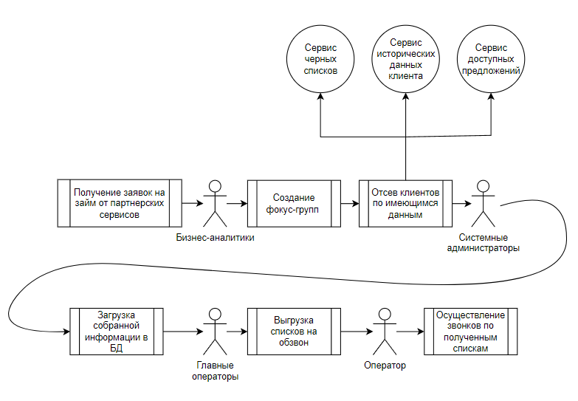

Рисунок 1 - Ручной бизнес-процесс телемаркетинга

Как видно на *рисунке 1*, в самом начале платежная система «Золотая Корона» получает заявки на займы от внешних партнерских систем. В качестве сервисов, из которых идет поток заявок, может быть мобильное приложение «KoronaPay» или другие сервисы-партнеры.

Далее бизнес-аналитики на основе этих заявок создают фокус-группы клиентов, которые обычно называют кампаниями, собирают данные из внутренних сервисов, чтобы определить, каким клиентам и на каких условиях «Золотая Корона» могла бы выдать финансовые продукты.

Потом идет отсев потенциальных клиентов с помощью полученных данных и уже имеющихся черных списков. Под данными в этом случае подразумевается: история коммуникаций, информация о клиенте, которая была получена во время оформления заявки на получение финансовых продуктов, и т.д.

Вся собранная информация хранится в виде Excel-документов, которые передаются «из рук в руки». Далее системные администраторы сгружают их в базы данных для дальнейшей обработки.

В самом конце супер-операторы (*слитно*) снова вручную выгружают списки на обзвон в сервис телефонии. И только теперь обычные операторы могут совершать звонки по выбранным фокус-группам.

Результаты каждой коммуникации точно так же формируются оператором вручную в Excel-документах, которые отправляются в конце каждой смены и сгружаются системными администраторами в базу данных.

Как видно, в этой цепочке очень много человеческого труда, который можно было бы автоматизировать. Кроме этого, на каждом этапе находятся люди из разных команд, что усложняет процесс контроля и коммуникации между ними. С ростом нагрузки становится сложнее обрабатывать клиентские заявки, локализовывать проблемы и разбирать инциденты. Поэтому разработка сервиса или использование готового решения значительно упростило(и) бы сопровождение этого бизнес-процесса.

## Обзор существующих решений

Перед тем как разрабатывать своё решение, необходимо проанализировать уже существующие системы, чтобы понять, можно ли использовать их с учетом процесса, описанного в п. 2.3.

Сейчас на рынке есть несколько основных решений для построения системы телемаркетинга. Предлагаю рассмотреть их.

### 1С:CRM

1С CRM Телемаркетинг — это специализированная программа, разработанная для автоматизации процессов телемаркетинга и управления взаимоотношениями с клиентами. Она предназначена для использования в компаниях, которые активно занимаются продажами по телефону [4]. Основные функции программы включают:

Управление базой данных клиентов: программа позволяет хранить информацию о клиентах, включая контактные данные, историю покупок, предпочтения и т.д. [5].

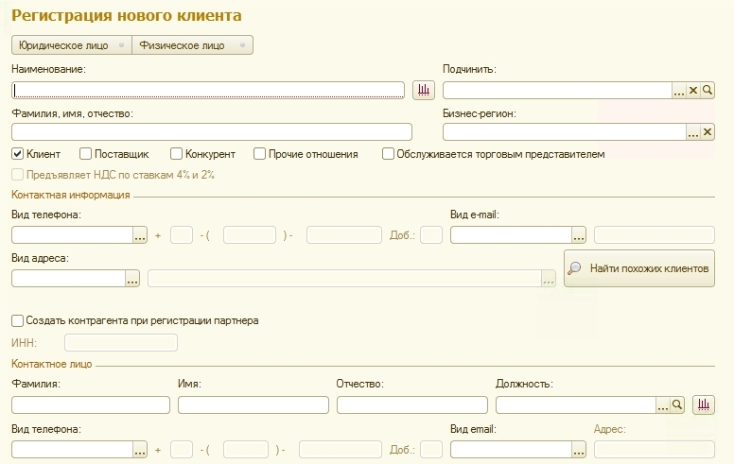

Рисунок 2 - Форма регистрации нового клиента

Планирование звонков: с помощью 1С CRM Телемаркетинг можно создавать расписание звонков, назначать ответственных за них сотрудников и отслеживать выполнение задач [4].

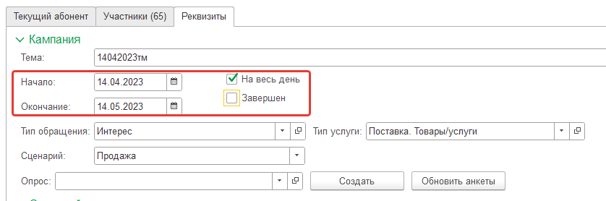

Рисунок 3 - Форма планирования звонков

Сама система 1С:CRM не предусматривает связи с телефонией — для этого существует продукт под названием 1С-Рарус: СофтФон [5].

1С-Рарус: СофтФон обеспечивает интеграцию с офисной АТС (телефонной станцией) и необходим для того, чтобы вы могли фиксировать исходящие и входящие звонки в системе 1С:CRM. Звонить с использованием СофтФона можно, но сама по себе его настройка — дело не тривиальное. СофтФон нельзя дорабатывать, его код закрыт и написан не на языке 1С [5].

СофтФон позволяет получать информацию о звонящем, делать исходящие звонки, *(лучше поставить запятую, а тире убрать)* — то есть со своей минимальной задачей он справляется. Но все-таки то, что СофтФон — это отдельный продукт, ощущается в процессе работы. При поступлении звонка он не сразу попадает в 1С:CRM, а только при команде пользователя «Передать в 1С». Конечно, с одной стороны, это хорошо: сторонние звонки не попадут в систему, но есть опасность того, что и не все звонки клиентов попадут в базу [5].

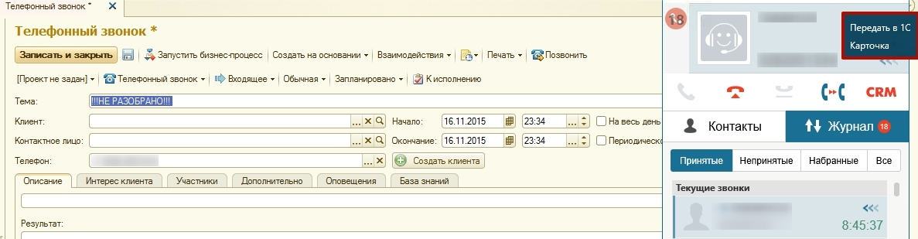

Рисунок 4 - Карточка телефонного звонка. Совместная работа «1С Телемаркетинг» и «1С-Рарус: СофтФон»

Карточка телефонного звонка предоставляет широкие возможности, например, такие, как учет трудозатрат, участников события, первичного спроса клиента. Пользоваться этими возможностями или ограничиться полем «Описание», где в свободной форме фиксируется результат звонка, — решать вам.

Однако, *(запятая не нужна)* «1C Телемаркетинг» не имеет интеграций с внутренними системами ГК «ЦФТ», которые используются для получения кредитной истории, кредитного потенциала и т.д. Также приложение не подразумевает автоматическую обработку входящих заявок на обзвон, что не дает возможности полностью автоматизировать процесс телемаркетинга.

Резюмируя, хочется сказать, что система имеет богатый функционал. Но невозможность доработки решения для платежной системы «Золотая Корона» не дает полной автоматизации бизнес-процесса. Поэтому это решение не освобождает нас от ручного труда, который так хотелось бы автоматизировать.

### MegaCRM

MegaCRM — это программа, которая помогает компаниям управлять своими контактами и продажами. Она позволяет создавать и управлять списками контактов, отслеживать историю взаимодействия с клиентами, а также автоматизировать процесс продаж [6].

Одной из главных особенностей MegaCRM является возможность интеграции с другими программами и сервисами, такими как телефония, электронная почта и социальные сети. Это позволяет пользователям получать доступ к информации о клиентах из разных источников в одном месте [7].

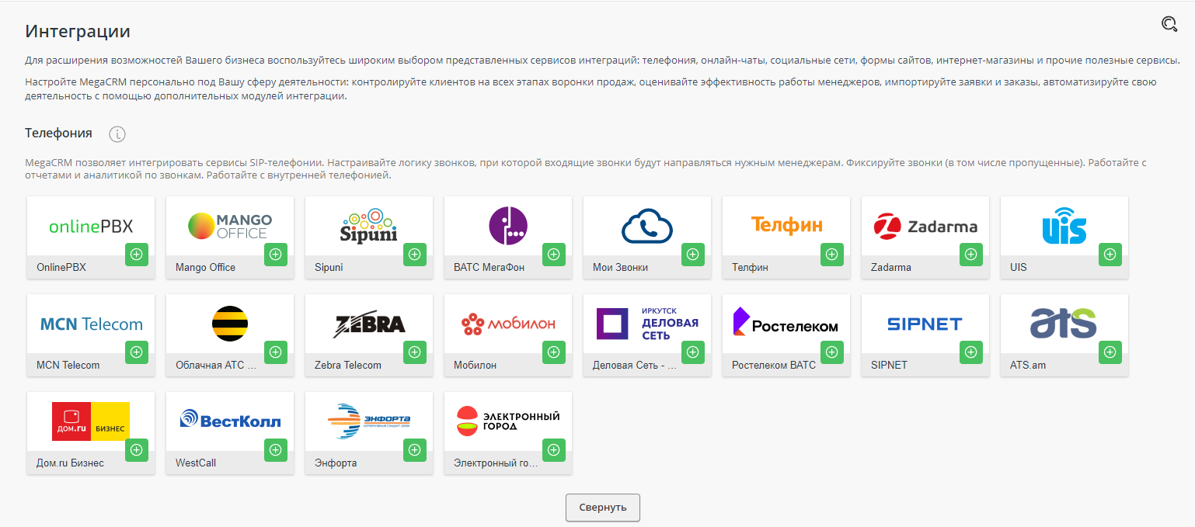

Рисунок 5 - Интеграция MegaCRM с телефоний

Программа также имеет функцию автоматического обзвона клиентов, что значительно упрощает процесс продаж. Пользователи могут создавать сценарии звонков и настраивать правила для автоматического обзвона [8].

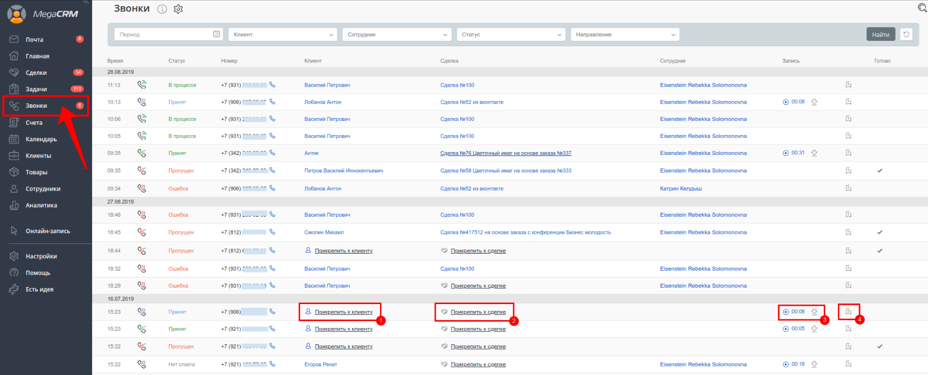

Рисунок 6 - Раздел обзвона клиентов

Карточка клиента представляет собой место, где хранится вся информация о клиенте и история коммуникаций с ним. Карточка клиента является ключевым инструментом для эффективного управления отношениями с клиентами и обеспечивает персонализированный подход в работе с каждым клиентом [8].

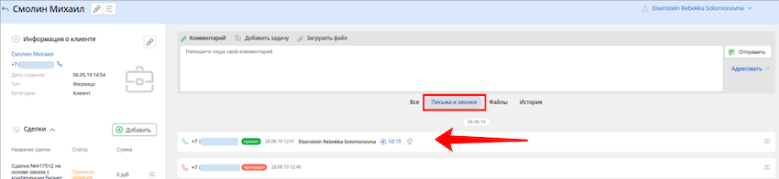

Рисунок 7 - Карточка клиента

Основные элементы, которые есть в карточке клиента:

* Контактная информация: основные данные о клиенте, такие как имя, контактный номер телефона, электронная почта и адрес.
* История взаимодействия: записи о предыдущих контактах и взаимодействии с клиентом, такие как звонки, встречи, электронные письма, чаты и т.д.
* Сделки и заказы: информация о текущих и прошлых сделках, заказах, счетах и договорах с клиентом.
* Интересы и предпочтения: информация о предпочтениях клиента, его интересах, покупках, предыдущих обращениях и любой другой информации, которая может помочь улучшить работу с клиентом.
* Аналитика и отчетность: статистика по взаимодействию с клиентом, конверсии, динамике продаж и другие ключевые показатели для анализа эффективности работы с клиентом.

Карточка клиента помогает операторам лучше понять потребности и предпочтения клиента, улучшить взаимодействие и обслуживание, а также эффективно вести процессы продаж. Благодаря централизованному хранению информации о клиенте, компания может значительно повысить эффективность работы с клиентской базой.

Кроме того, MegaCRM предоставляет возможность анализировать данные о продажах и клиентах. Пользователи могут создавать отчеты по различным параметрам, таким как количество звонков, время разговора и конверсия [9].

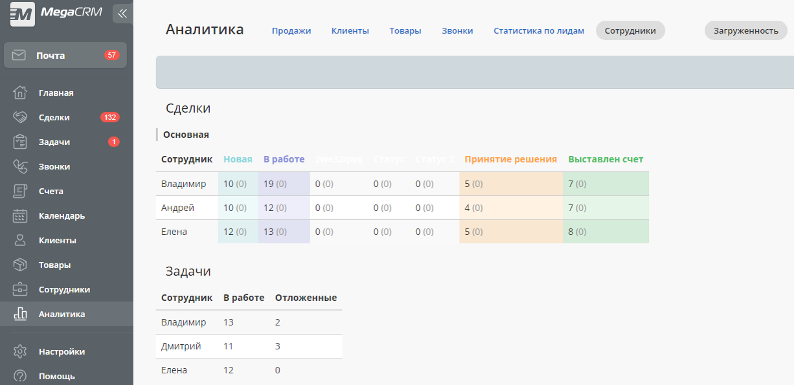

Рисунок 8 - Раздел «Аналитика», вкладка «Сотрудники»

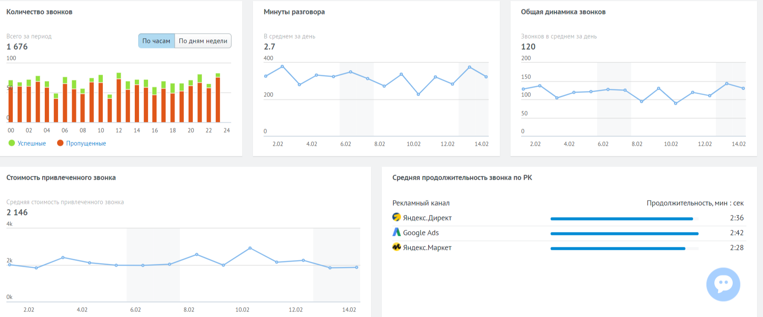

Рисунок 9 - Раздел «Аналитика», вкладка «Звонки»

В целом MegaCRM – это мощный инструмент для управления продажами и контактами. Он позволяет автоматизировать процесс продаж и упростить работу с клиентами.

Однако MegaCRM не имеет интеграций с внутренними системами ГК «ЦФТ», которые используются для получения кредитной истории, кредитного потенциала и т.д. Также приложение не подразумевает автоматическую обработку входящих заявок на обзвон, что не дает возможности полностью автоматизировать процесс телемаркетинга.

Кроме того, сложность настройки и необходимость обучения сотрудников при внедрении новой CRM-системы также могут вызвать определенные трудности. Ограничения в конфигурировании, безопасности, зависимость от стабильного интернет-соединения и возможные проблемы с интеграцией с другими инструментами также могут создать препятствия для эффективного использования MegaCRM в повседневной работе компании.

В результате проведенного анализа существующих систем я выявил проблему: среди имеющихся решений нет системы, которая бы могла бы (*убрать повтор*) полностью автоматизировать бизнес-процесс, описанный в п. 2.3., так как рассматриваемые решения не предусматривают интеграцию для получения данных от внешних сервисов, которыми пользуется компания.

Они также не являются решениями с открытым исходным кодом, который можно было бы доработать для полной автоматизации процесса внутри платежной системы «Золотая Корона».

## Формирование требований к разрабатываемой системе

В компании уже есть готовые сервисы, с помощью которых можно получить и отфильтровать данных(е) клиента, а также разработанное клиентское приложение, поэтому нам необходимо сосредоточиться на разработке серверного приложения, которое бы могло взаимодействовать с ними.

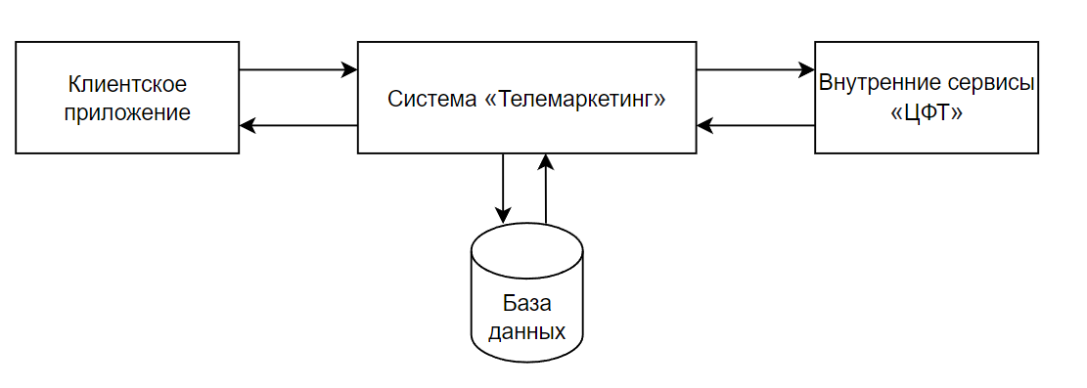

Рисунок 10 - Схема взаимодействия систем

Система «Телемаркетинг» предназначена для обработки поступающего потока клиентских заявок, фильтрации поступающего потока с помощью сторонних систем, сбора и подготовки клиентских данных, которые используются для осуществления коммуникации.

В ходе обзора существующих решений были выявлены их достоинства и недостатки, которые необходимо учесть в разрабатываемой системе, а именно:

1. интеграция с закрытыми сервисами ГЦ «ЦФТ»;
2. интеграция с телефонией;
3. автоматическая обработка входящего потока заявок;
4. обработка и подготовка данных о клиенте;
5. обработка результатов коммуникаций; (*поставить точку с запятой*)
6. удобное автоматизированное рабочее место оператора. (*поставить точку*)

# **ГЛАВА 2. Проектирование системы «Телемаркетинг»**

НАЗВАНИЕ ГЛАВЫ – ПРОПИСНЫМИ БУКВАМИ

В данной главе будет описан процесс проектирования серверного приложения и выбор инструментов.



## Клиент-серверное взаимодействие

Клиентское приложение будет взаимодействовать с программным интерфейсом серверного приложения посредством архитектурного стиля Representational State Transfer (REST). Фактически REST API представляет собой просто набор конечных точек, к которым клиент обращается с помощью HTTP-запросов для получения информации с сервера.

REST API не принуждает использовать какой-то конкретный язык программирования. Клиентская и серверная части нашего приложения могут быть написаны на разных языках программирования. Для передачи информации можно использовать JSON, но поддерживаются и другие формат(ы) данных [10].

Ниже, на рисунке 11, представлено изображение взаимодействия компонентов в клиент-серверной архитектуре.

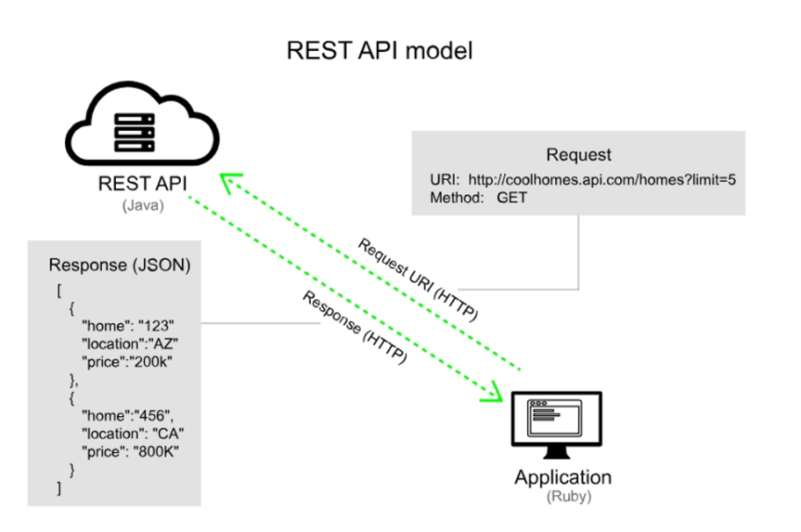

Рисунок 11 - Схема клиент-серверного взаимодействия

## Выбор инструментальных средств

Для решения поставленных задач необходимо выбрать технологии, средства разработки и библиотеки, позволяющие реализовать систему «Телемаркетинг».

### Язык программирования Java

Java (*поставить тире*) популярный язык программирования, используемый уже более 20 лет. Миллионы приложений написаны на Java и используются по сей день. Он может выступать как платформа сам по себе. Java (*поставить тире*) быстрый, безопасный и надежный язык, подходящий для широкого спектра приложений, от мобильных до корпоративных, от обработки больших данных до серверных технологий [11].

Java выделяется среди других языков программирования по нескольким причинам:

* Синтаксис, похожий на С, что делает его понятным для многих программистов, а также облегчает изучение языка новичками.
* Возможности объектно-ориентированного программирования, позволяющие создавать гибкие системы, способные легко взаимодействовать с новыми компонентами без изменений в коде.
* Статическая типизация, которая помогает избежать ошибок на ранних этапах разработки путем явного определения типов переменных.
* Java ориентирована на Java Virtual Machine (JVM), что позволяет запускать Java-код на различных устройствах и операционных системах. Это также обеспечивает обратную совместимость, позволяя разработчикам использовать старый код с новыми версиями JVM без изменений.

### Автоматизированная сборка проектов с помощью Apache Maven

Apache Maven - это инструмент автоматизации сборки проектов, который широко используется Java-разработчиками. У него также есть плагины для интеграции с другими языками, такими как C/C++, Ruby, Scala, PHP и другие.

Для небольших проектов можно использовать командную строку для компиляции, однако при работе над более сложными проектами, требующими сторонних библиотек и ресурсов, процесс сборки становится сложнее. В таких случаях на помощь приходит Maven.

Одной из ключевых особенностей Maven является декларативное описание проекта. Разработчику не нужно подробно настраивать каждый аспект сборки, поскольку все основные параметры уже установлены по умолчанию. Если требуется отклониться от стандартных настроек, изменения можно внести в соответствующие параметры конфигурации.

Еще одним преимуществом Maven является гибкое управление зависимостями. Он может автоматически загружать сторонние библиотеки в локальный репозиторий, выбирать необходимые версии пакетов и обрабатывать транзитивные зависимости.

При необходимости можно настраивать систему сборки под индивидуальные потребности, используя готовые плагины или создавая собственные, если нет подходящего решения.

### Фреймворк Spring

Spring Framework – универсальный фреймворк с открытым исходным кодом для JVM-платформы [13]. Фреймворк — программная платформа, определяющая структуру программной системы; программное обеспечение, облегчающее разработку и объединение разных компонентов большого программного проекта.

Spring Framework — это большой набор разных мини-фреймворков. Каждый из них нужен для работы над определёнными приложениями или их частями [13].

Основными компонентами являются:

* Inversion of Control (Ioc) – этот модуль лежит в основе Spring и контролирует взаимодействие разных компонентов между собой. С помощью специальных аннотаций можно описать зависимости между компонентами, соединяя их в единую архитектуру. В итоге компоненты работают сами по себе, а связями между ними управляет специальный контейнер. Это позволяет даже в случае изменения компонентов сохранять работоспособность всей системы [13];
* Aspect Oriented Programming (AOP)-модуль – позволяет реализовать не совсем стандартную парадигму — аспектно-ориентированное программирование. С его помощью программу можно сделать более выразительной и чёткой за счёт разделения на отдельно функционирующие части с разными зонами ответственности. АОП позволяет неявно работать с разными функциями системы так, что они не могут помешать работе друг друга. Это улучшает архитектуру приложения и позволяет программисту не отвлекаться от бизнес-задач на рутину [13];
* Модуль Model View Controller (MVC) – этот модуль реализует популярную схему веб-приложений — разделение её на три части. Первая часть отвечает за данные, вторая — за отображение интерфейсов, третья — за изменение данных в ответ на действия пользователя [13].

В итоге, основной задачей Spring Framework является упрощение и сокращение работы программиста при создании Java-приложения, благодаря большому набору готовых решений, которые можно использовать.

### Объектно-реляционный фреймворк Hibernate

Hibernate Framework — это фреймворк для языка Java, предназначенный для работы с базами данных. Он реализует объектно-реляционную модель — технологию, которая «соединяет» программные сущности и соответствующие записи в базе [14].

Объектно-реляционная модель, или ORM (Object-Relational Mapping), позволяет создать программную «виртуальную» базу данных из объектов, описанных с применением принципов ООП.

Hibernate — это инструмент, который работает по принципу ORM. Он основан на особом наборе правил — спецификации JPA 2.1. Она описывает, как именно можно сохранять данные из Java-кода в базу данных, однако это только теоретические правила. Hibernate превращает теорию в практику и позволяет загружать объекты из кода Java в базы данных напрямую [14].

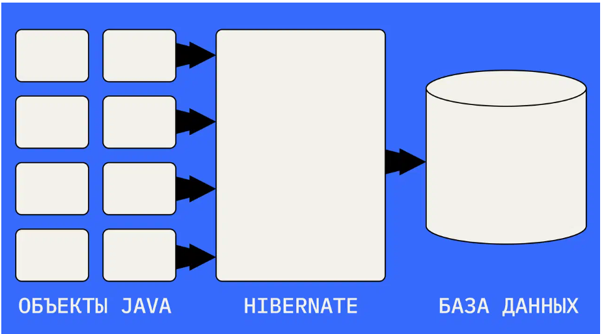

Рисунок 12 - Схема отображения Java-объектов в записи базы данных с помощью фреймворка Hibernate

Для работы с БД необязательно использовать Hibernate, можно писать весь код стандартными средствами Java. Однако фреймворк значительно упрощает работу.

Hibernate совместим с различными СУБД, такими как MySQL, PostgreSQL, Oracle, Microsoft SQL Server и другими. Благодаря общим принципам работы с базами, он подходит для большинства реляционных баз данных. [14]

### Система управления базами данных PostgreSQL

PostgreSQL — это универсальная система управления базами данных (СУБД), которая сочетает в себе объектно-реляционные возможности. Она предоставляет возможность создания надёжных баз данных, широко используемых в финансовой сфере, разработке веб-приложений и других областях. [15]

Этот продукт бесплатен и доступен под лицензией с открытым исходным кодом, что означает отсутствие необходимости платить за его использование, независимо от целей, коммерческих или нет. Существуют также платные редакции от сторонних разработчиков, предлагающие дополнительные функции, однако их использование является опциональным. [15]

PostgreSQL совместим с различными операционными системами, такими как Windows, Linux и macOS. Пользователи могут легко установить и использовать СУБД без необходимости дополнительных инструментов.

PostgreSQL поддерживает множество типов данных и структур, включая сетевые адреса, JSON, геометрические данные для геопозиций, XML и другие. Пользователи могут создавать собственные пользовательские типы данных, что помогает упростить работу с базой данных и установить необходимые ограничения. [15]

ACID — это набор требований, обеспечивающих надежность и целостность данных. Аббревиатура расшифровывается как atomicity, consistency, isolation, durability, то есть атомарность, согласованность, изолированность, устойчивость. (*точку поставить*) Эти требования обеспечивают надёжную работу системы в реальном времени. PostgreSQL соответствует всем четырем принципам ACID, обеспечивая сохранность данных при выполнении транзакций и других операций. [15]

### Брокер сообщений Apache Kafka

Современные серверные приложения сложны и включают множество модулей, которые должны взаимодействовать друг с другом. Для этой цели служат системы обмена сообщениями (брокеры сообщений). Это разветвленная система, которая связываем(т) модули друг с другом. Хорошо построенная система сообщений позволяет сервисам ставить друг другу задачи, сообщать об изменениях в системе и уведомлять заинтересованные части логики приложения о своих состояниях.

Apache Kafka – это система обмена сообщениями с открытым исходным кодом. Хранение и пересылка сообщений идет параллельно, что обеспечивает скорость и надежность. Записи в Kafka хранятся в виде журнала сообщений, который выглядит как очередь, в которую можно добавлять сообщения, но нельзя удалять или модифицировать. Данный подход дает большую надежность и простоту отслеживания изменений [16].

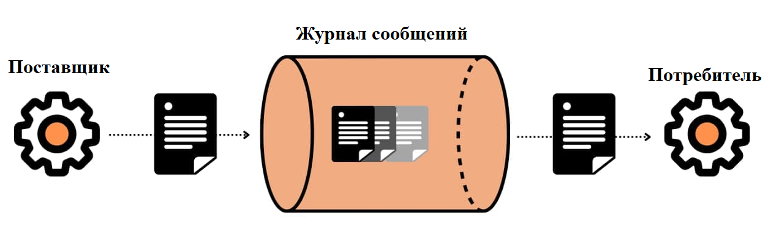

Рисунок 13 - Схема обмена сообщениями между модулями с помощью брокера сообщений

## Сторонние сервисы

Система «Телемаркетинг» должна уметь взаимодействовать с внешними сервисами, с помощью которых можно осуществлять фильтрацию клиентов и проводить звонки.

### Сервис черных списков «BlackList»

Черные списки – сервис для блокировки нежелательных клиентов на определенный период или бессрочно. Под блокировкой понимается внесение данных клиента с причиной в базу сервиса. При последующем обращении к сервису с запросом на поиск клиента возвращается запись (или список записей), на основании чего сторонние сервисы принимают решение по клиентку.

В функционал сервиса входит запись данных клиента, обновление, удаление, а также поиск записей по одному или нескольким параметрам.

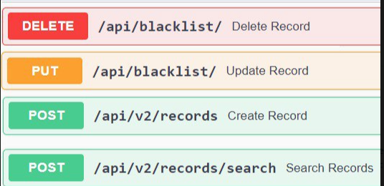

Рисунок 14 - Интерфейс сервиса «BlackList»

Назначение данного сервиса в системе «Телемаркетинг» – не пропускать клиента, если он находится в общем черном списке.

Поиск представляет из себя сложную структуру, но такой подход дает гибкие возможности для поиска. Чем-то запрос напоминает язык SQL, где с помощью логических операций осуществляется выборка данных.

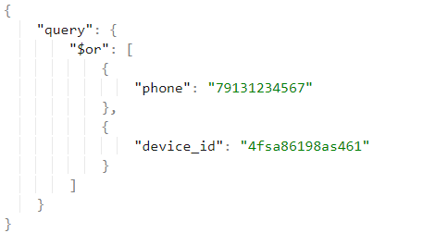

Рисунок 15 - Пример запроса на поиск клиента по номеру телефона или по уникальному идентификатору устройства

### Сервис получения клиентских данных «Casper»

Casper – это платформа для учета большого объема структурированных или неструктурированных данных в реальном времени. Обработанные данные используются для статистики, анализа, прогнозов или принятия решений.

В Casper нескончаемым потоком поступают данные о разного рода совершенных финансовых событиях: – (*лучше поставить двоеточие*) платежи, переводы, погашения, займы и прочие операции.

Получаемые данные Casper сортирует, обрабатывает, обогащает, систематизирует.

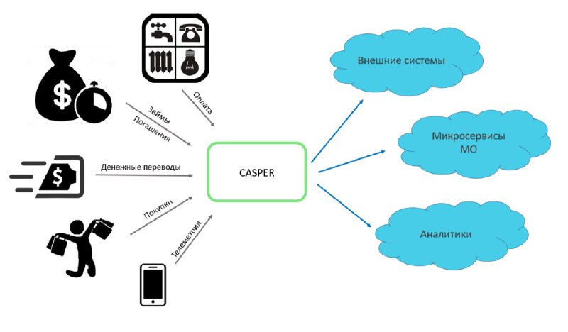

Рисунок 16 - Взаимодействие системы «Casper»

Назначение сервиса «Сasper» в системе «Телемаркетинг» - получение дополнительных данных о клиенте. Если клиент оставлял где-то внутри сервисов ГК «ЦФТ» свой цифровой след, то Casper хранит эту информацию.

На вход мы будет(м) отправлять номер телефона клиента, уникальный идентификатор устройства, серию и номер паспорта клиента.

В ответ Casper будет отправлять JSON, в котором содержится большое количество клиентских данных.

Зачем такой большой отступ?

### Сервис получения набора доступных продуктов для клиента «Abram»

Одним из факторов принятия решения о том, (*нужна запятая*) нужно ли звонить клиенту, (*нужна запятая*) является наличие доступных продуктов для него. Для этой цели используются ML-модели, обученные дата-аналитиками на основе признаков клиента.

В зависимости от информации о клиенте происходит подбор продуктов, (*нужна запятая*) доступных для клиента, рассчитывается минимальная и максимальная суммы займа, (*нужна запятая*) процент и период займа, которые подойдут клиенту.

В системе «Телемаркетинг» сервис используется для получения набора продуктов, которые в дальнейшем оператор будет предлагать клиенту.



Рисунок 17 - Метод определения типа заёмщика и набор доступных для него продуктов

### Сервис телефонии MightyCall

MightyCall – решения для организации профессиональных контактных центров и отделов продаж [17].

Этот сервис позволяет компаниям создать виртуальную телефонную линию. С помощью MightyCall, (*запятая не нужна*) пользователи могут управлять входящими и исходящими звонками, записывать разговоры, установить автоответчик, создать голосовое меню, распределить звонки между сотрудниками, а также использовать другие функции, улучшающие процесс общения с клиентами [17].

В целом, MightyCall — это мощный инструмент для бизнесов, которые хотят улучшить свою телефонную систему, повысить эффективность работы и улучшить обслуживание клиентов.

В системе «Телемаркетинг» сервис используется для осуществления звонков по клиентским заявкам.

## Микросервисная архитектура

Микросервисная архитектура — это подход проектирования, при котором приложение состоит из набора небольших сервисов, каждый из которых отвечает за определенный процесс и взаимодействует с другими модулями. [18]

Одним из главным плюсов микросервисов является повышение отказоустойчивости, доступности и масштабируемости системы. В микросервисной архитектуре, как правило, переста(н)ет работать только несколько модулей, а остальная система продолжит функционировать. Так как сами по себе модули автономны, то их относительно легко внедрять и тестировать производительность системы, что упрощает масштабируемость по горизонтальному пути. [18]

Несмотря на множество плюсов, стоит отметить и некоторые минусы по сравнению с монолитной архитектурой. Разделение приложения на микросервисы, хотя и кажется простым, на самом деле является сложной технической задачей. Некоторые преимущества микросервисной архитектуры могут также стать минусами:

* Мониторинг: в случае с монолитом нужно отслеживать только один экземпляр, в то время как с микросервисами их может (*могут*) быть десятки, сотни или тысячи, что усложняет процесс мониторинга и управления системой. [18].
* Технологическая независимость каждого модуля: каждый микросервис может быть написан на разных языках программирования и использовать различные технологии, что может создавать сложности. [18]

## Предметно-ориентированное проектирование сервисов.

В качестве построения системы на основе микросервисов был выбран предметно-ориентированный подход.

Предметно-ориентированный подход – метод разработки программного обеспечения, основанный на программировании предметной области [19]. Этот подход особенно подходит для сложных областей, где требуется упорядочить множество часто запутанных логических операций. Основной принцип – разделение приложения на домены и архитектурные слои.

Домен – предметная область, которая является совокупностью проблем и целей бизнеса [19].

Архитектурный слой — это определённый набор ресурсов, с помощью которых реализую(е)тся множество прикладных задач, характерных для данного слоя [20].

Процесс предметно-ориентированного проектирования предусматривает сотрудничество разработчиков и не разработчиков. В идеале должна быть общая модель с общими языками, поэтому, когда люди из разных областей с разными точками зрения обсуждают решение, у них будет общая база знаний с общими концепциями.

### Домен «Займы»

Доменной областью в проектируемой системе являются «Займы». Данные(й) домен отвечает за получение и обработку специфических данных о клиенте, необходимых для телемаркетинга внутри финансовой организации.

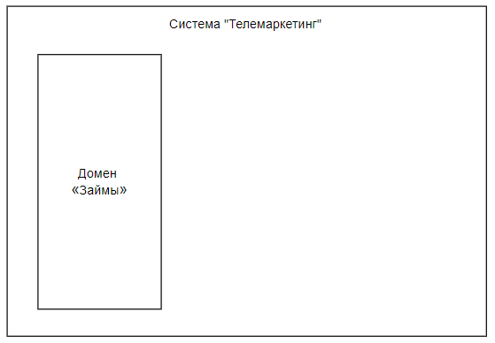

Рисунок 18 - Выделение доменной области «Займы»

Система «Телемаркетинг» в будущем может применяться не только для финансовой сферы, но и для любой другой, в которой может пригодиться эта система. При таком подходе нужно всего лишь написать специфичный под требования бизнеса домен.

### Архитектурный слой «Ядро»

Архитектурные(й) слой «Ядро» представляет собой центральную архитектуры(у) приложения, которая содержит и реализует бизнес-логику, правила и функциональные модели. Ядро является фундаментом и управляет основными аспектами автоматизации ручного процесса телемаркетинг. В данном слое находится логика обработки клиентской заявки в рамках кампании.

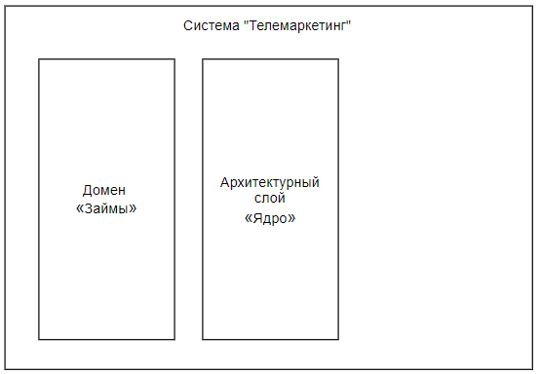

Рисунок 19 - Выделение архитектурного слоя «Ядро»

### Архитектурный слой «Интеграции»

Архитектурный слой "Интеграции" ответствен(ен) за связь и взаимодействие между различными системами или сервисами. В вашем случае, (*не нужна запятая*) этот слой будет обеспечивать интеграцию между системой телемаркетинга и системой телефонии MightyCall для осуществления коммуникации с клиентами.

В этом слое будут содержаться компоненты, обеспечивающие передачу данных между системой телемаркетинга и системой телефонии. Как правило, в архитектуре для реализации слоя интеграции используются адаптеры.

Адаптер – паттерн, преобразующий интерфейс одной системы в другой. Адаптер обеспечивает совместную работу систем с несовместимыми интерфейсами, которая без него была бы невозможна [8].

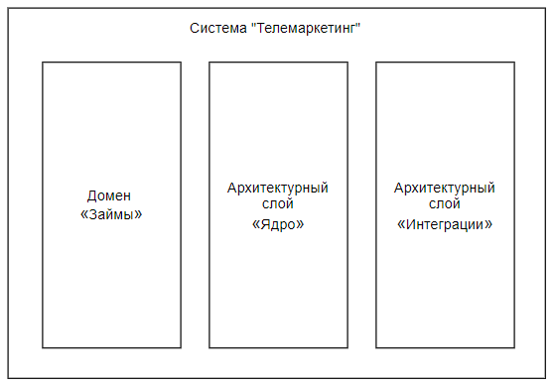

Рисунок 20 - Выделение архитектурного слоя «Интеграции»

## Архитектура системы «Телемаркетинг»

На *рисунке 21* представлена архитектура системы «Телемаркетинг». Как видно, здесь есть 6 модулей, которые распределены с помощью предметно-ориентированного подхода. В домене «Займы» находятся модули, специфичные для финансовой организации – сервис обработки входящего потока данных и сервис фильтрации этого потока. В архитектурном слое «Интеграции» находится сервис-адаптер для телефонии MightyCall. В архитектурном слое «Ядро» находится центральная часть приложения, которая, (*нужна запятая*) независимо от домена и сервиса телефонии, (*нужна запятая*) занимается обработкой клиентов – это сервис управления кампаниями и автоматизированное рабочее место (АРМ) оператора.

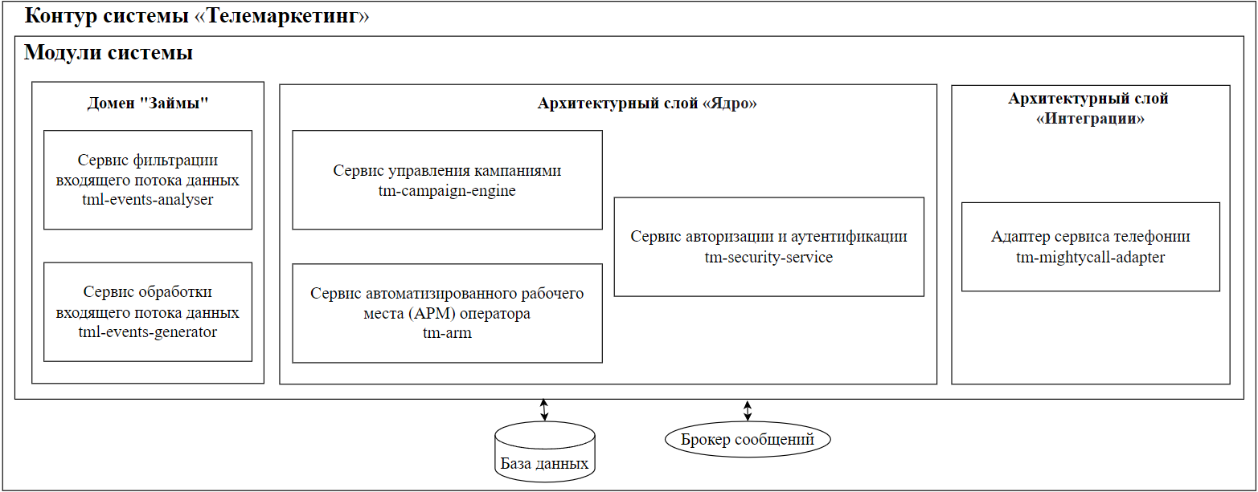

Рисунок 21 - Микросервисная архитектура системы «Телемаркетинг»

### Сервис обработки входящего потока данных «tml-event-generator»

Данный модуль занимается приемом и первичной обработкой входящего потока данных. Данные поступают в виде CSV-файлов, в которых построчно находятся клиентские заявки. CSV-файлы раскладываются по потокам в папки. Есть несколько потоков:

* «mobile_loans» – Клиенты, которые начали оформлять заявку на займ в мобильном приложении «KoronaPay», но по каким-то причинам не довели её до конца;
* «pos_reject» – Клиенты, которые оформляли заявку на займ прямо (лучше заменить на слово *непосредственно*) в магазине-партнере, но получили отказ автоматический отказ по каким-то причинам. Такие клиенты уходят на ручной разбор в нашу систему, чтобы оператор мог перенаправить его (их) в мобильное приложение «Korona Pay».

Если в папке потока находится более одного файла для обработки, то импортируются все файлы, обнаруженные в папке, (*нужна запятая*) – в порядке создания файлов от старых – (*нужно тире*) к новым.

Далее выполняется форматный контроль CSV-файла, который включает в себе(я) проверки по столбцам на наличие обязательности и формата строки, описанных в ПРИЛОЖЕНИИ X.

Если форматный контроль выполнен неуспешно (*слитное написание*), то файлы перекладываются в папку «error» на ручной разбор.

После успешного прохождения форматного контроля каждая строка как слепок заявки отправляется сервисом дальше – на обработку в сервис фильтрации входящего потока данных «tml-events-analyser» через брокер сообщений, а файл перекладывается в папку «success».

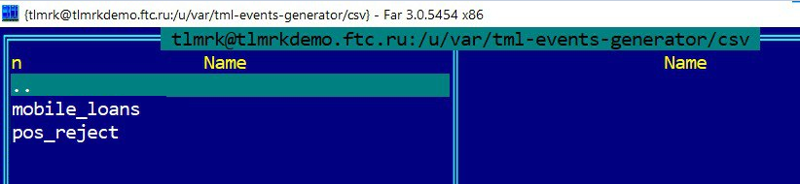

Рисунок 22 - Папки потоков данных

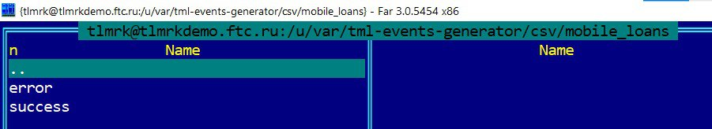

Рисунок 23 - Папки для успешной и неуспешной (слитное написание) обработки файлов

### Сервис фильтрации входящего потока данных «tml-events-analyser»

В этом модуле заявка проходит через каскад фильтров. Прохождение каскада означает, (*нужна запятая*) что заявка становится кандидатом на участника кампании. Кампания – это причина, по которой система пытается осуществить коммуникацию с клиентом. Если один из фильтров не пройден, то обработка заявки прекращается – заявка точно не является кандидатом в кампанию.

Для каждой кампании существуют внутренние фильтры, которые настраиваются в конфигурационном файле. Доступные настройки:

* Набор масок для номера телефона
* Результат скоринга
* Тип флоу
* Гражданство
* Возраст
* Минимальное и максимальное значение грейс-периода займа
* Наличие клиента в черном списке
* Наличие доступных продуктов для клиента
* И т.д.

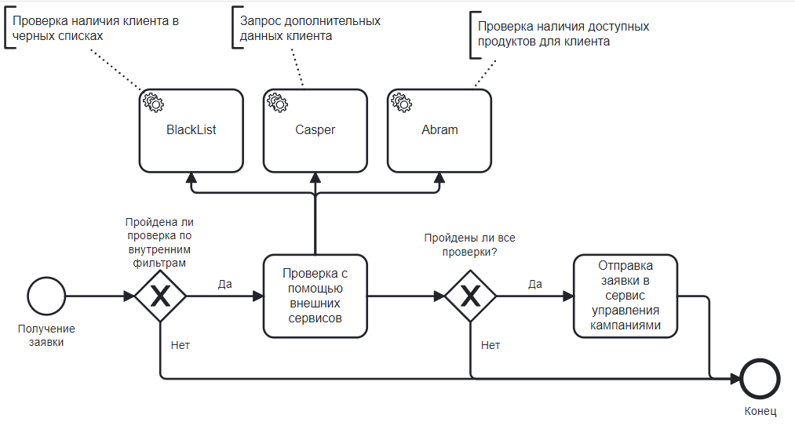

Рисунок 24 - Диаграмма моделирования бизнес-процесса «Фильтрации заявок через каскад фильтров»

ПРИМЕР КОНФИГА В ПРИЛОЖЕНИИ X.

Данный модуль кроме внутренних фильтров использует (применяет) интеграционные фильтры, которые используют результаты из сервисов «BlackList», «Casper» и «Abram».

При успешном прохождении всех фильтров заявка отправляется в сервис управления кампаниями «tm-campaign-engine» c помощью брокера сообщений.

### Сервис управления кампаниями «tm-campaign-engine»

Модуль управления кампаниями отвечает за обработку клиентов в рамках их кампаний.

На вход поступают сообщения от модуля «tm-event-analyser». Если клиент уже является участником кампании и соответствующее задание находится в процессе выполнения, то предыдущее задание отменяется и обработка начинается в рамках нового задания. Новое задание сохраняется в базу данных с статусом «NEW».

Далее обработка продолжается обработчиком по расписанную (расписанию?), которое задается в конфигурационном файле. Обработчик достает все заявки со статусом «NEW» - запускает действие на обзвон. Теперь задача переходит в статус «IN_PROGRESS» и отправляется в адаптер сервиса телефонии «tm-mightycall-adapter», который отвечает за интеграцию с MightyCall. Данный процесс отражен на *рисунке 25.*

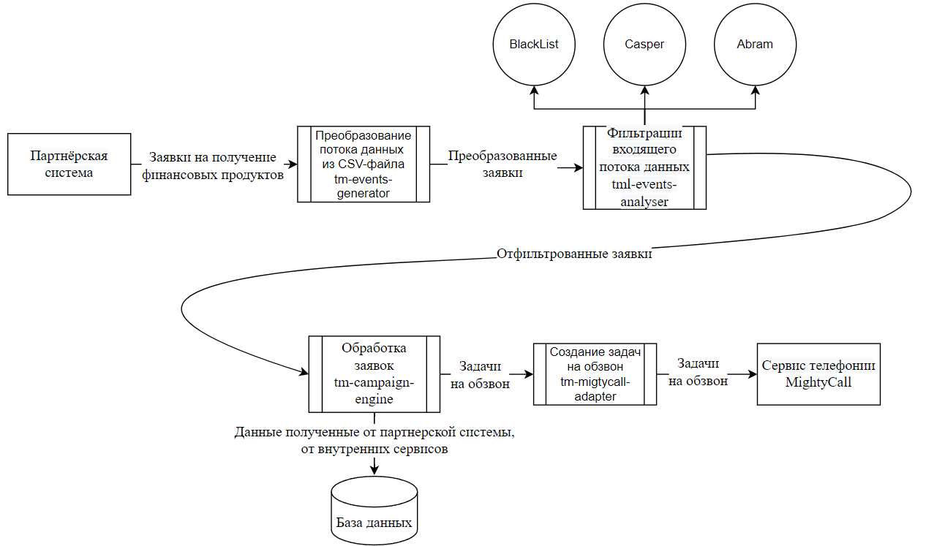

Рисунок 25 - Диаграмма потока данных «Создание задачи на обзвон»

Как только состоится звонок, модуль кампаний получит об этом уведомление, найдет участника в БД и переведет его задачу в статус «DONE».

Последняя обработка, которую выполнит модуль, (*нужна запятая*) – сохранение результата коммуникации. В соответствующую таблицу будет занесена информация, которую заполнил оператор по результатам коммуникации с клиентом. Если клиента не удалось заинтересовать, то он помечается как кандидат к повторному обзвону, выставляется время, на которое он становится заблокированным, как только время блокировки подойдет к концу, он снова вернется в обработку со статусом «NEW».

### Сервис аутентификации и авторизации tm-security-service

Модуль аутентификации и авторизации отвечает за обеспечение безопасности системы путем аутентификации и авторизации пользователей. Его основная цель – защитить ресурсы и данные, предоставляя доступ только авторизированным пользователям.

Модуль имеет три HTTP POST-метода:

* «/api/security/v1/login» - аутентификация
* «/api/security/v1/logout» - выход
* «/api/security/v1/ checkAccess» - авторизация

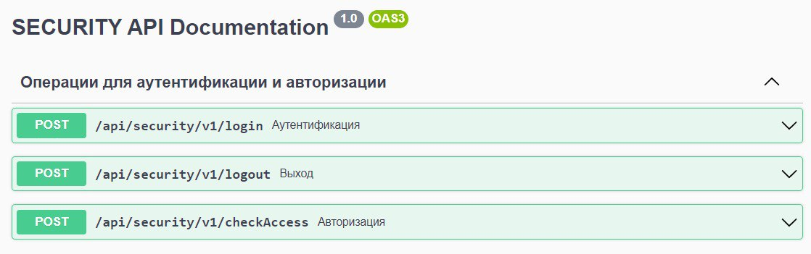

Рисунок 26 - Методы модуля «tm-security-service»

Входные и выходные данные методов, отраженных на *рисунке 26*, находятся в приложении X.

#### Аутентификация

Аутентификация — это процесс проверки подлинности учетных данных пользователя с целью установления его личности.

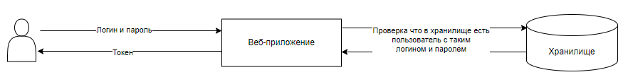

Рисунок 27 - Процесс аутентификации

На вход метода поступают данные, необходимые для аутентификации пользователя, (*нужна запятая*) – логин и пароль. Затем (о)существляется поиск оператора в соответствующей таблице по следующим условиям:

* Логин
* Хэш от пароля

Если пользователь найден и не заблокирован, то выполняется выдача токена для пользователя.

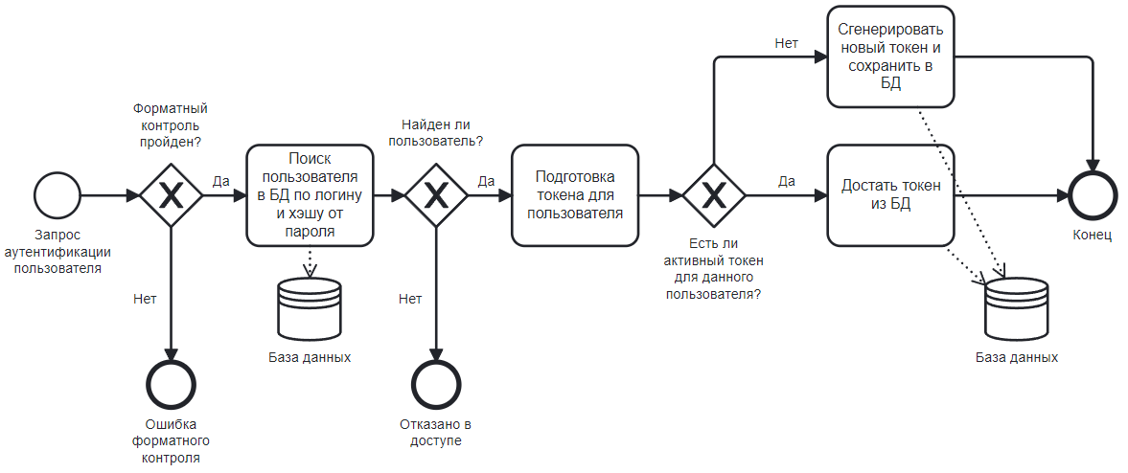

Рисунок 28 - Диаграмма моделирования бизнес-процесса «Запрос аутентификации пользователя»

#### Авторизация

Авторизация — это процесс определения разрешений и прав доступа, которые пользователь имеет в системе или к определенным ресурсам после успешной аутентификации. После того, (*не* *нужна запятая*) как пользователь успешно прошел аутентификацию, (*не* *нужна запятая*) и система удостоверилась в его личности, авторизация определяет, какие действия пользователь имеет право выполнять и к каким данным или функциональности он имеет доступ.

На данные(й) момент в системе есть только одна роль «Оператор», с помощью которой можно получить доступ к любому ресурсу АРМ оператора.

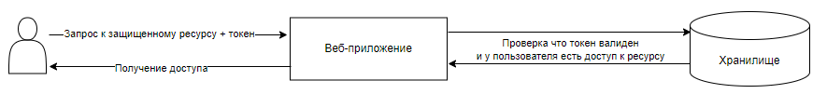

Рисунок 29 - Процесс авторизации

Авторизация осуществляется с помощью клиентского токена, который он получил во время аутентификации.

Если пользователь не заблокирован и ему на хватает прав для доступа к запрашиваемому ресурсу, то модуль сообщает об этом с помощью код «OK»

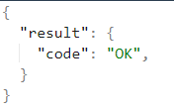

Рисунок 30 - Успешное прохождение авторизации

Иначе будет сообщение о том, (*нужна запятая*) что доступ запрещен. (*нужна точка*)

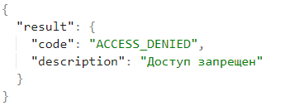

Рисунок 31 - Ошибка «ACCESS_DENIED»

Данный процесс подробно отражен на рисунке 32

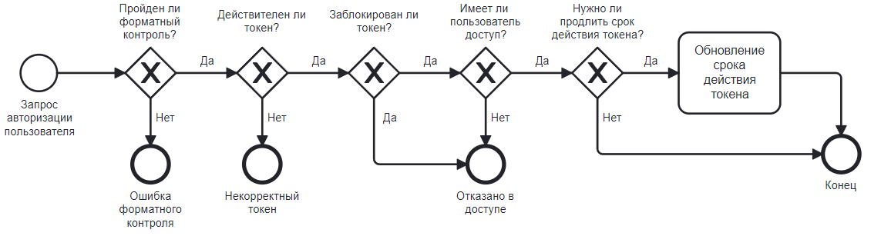

Рисунок 32 - Диаграмма моделирования бизнес-процесса «Запрос авторизации пользователя»

#### Выход из системы

Данный метод используется для выхода пользователя из системы. На вход поступают данные, необходимые для авторизации пользователя – токен.

Выполняется поиск токена в базе данных. Если токен найден, то он удаляется, что означает, (*нужна запятая*) что пользователь больше не сможет авторизоваться с помощью него.

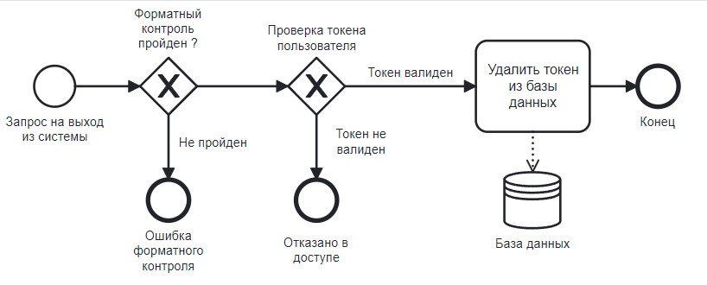

Рисунок 33 - Диаграмма моделирования бизнес-процесса «Запрос выхода из системы»

### Автоматизированное рабочее места(о) оператора

Автоматизированное рабочее место является точкой взаимодействия клиентского приложения и системы «Телемаркетинг», предоставляет программный интерфейс для работы оператора с системой.

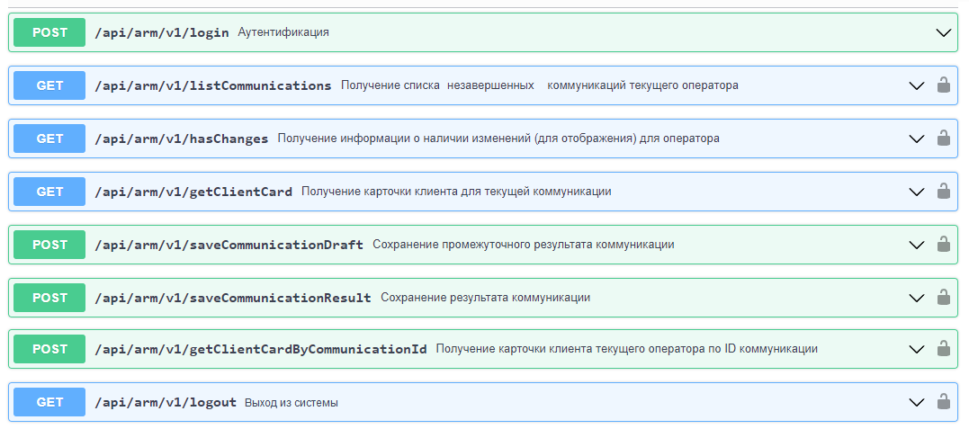

Рисунок 34 - Интерфейс АРМ оператора

На *рисунке 34* предоставлен API сервиса. Входные и выходные данные всех запросов приведены в *приложении 1, приложении 2, приложении 3, приложении 4, приложении 5, приложении 6, приложении 7* и *приложении 8* соответственно.

Как видно, АРМ имеет все необходимые методы для работы оператора: – (*лучше использовать двоеточие, тире убрать*) аутентификация в систему, выход из системы, запрос незавершенных коммуникаций, получение карточки клиента и сохранение результата коммуникации.

Как только оператор успешно проходит аутентификацию в АРМ, клиентское приложение запускает процесс опроса о начале нового звонка для этого оператора с помощью метода «/hasChanges».

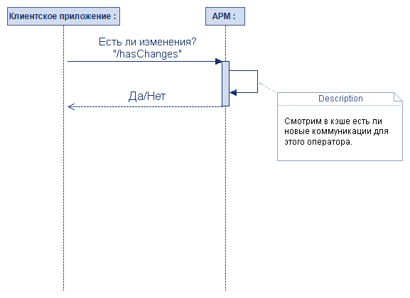

Рисунок 35 - Диаграмма последовательности «Процесс опроса АРМа клиентским приложением»

Данные о новых звонка(х) хранятся в кэше сервиса. Как только сервис получает уведомление из брокера сообщений от адаптера телефонии о начале звонка, он начинает подготавливать карточку клиента. Под карточкой клиента подразумевается история прошлых коммуникаций с клиентом, список доступных продуктов, личные данные клиента. Собранная карточка отдается клиентскому приложению методом «/getClientCard».

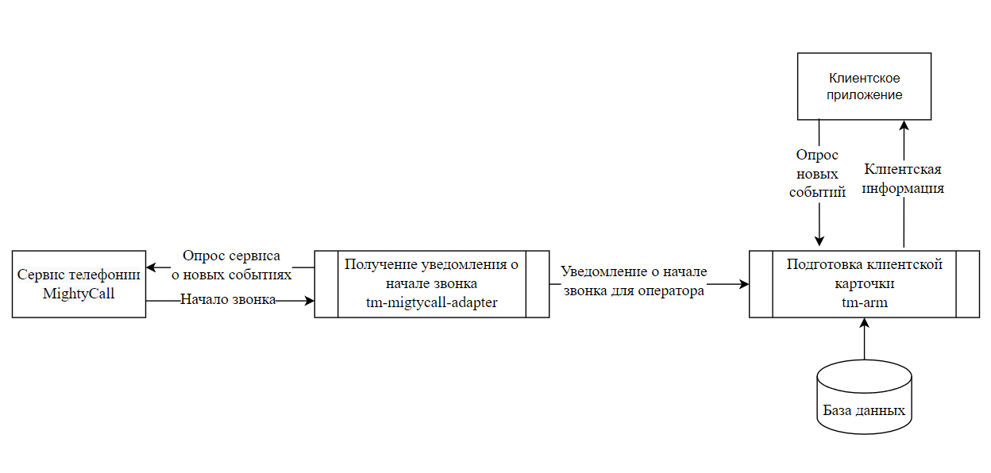

Рисунок 36 - Диаграмма потока данных «Обработка начала звонка»

Финальной обработкой коммуникации является сохранение результата, заполненного оператором в клиентском приложении.

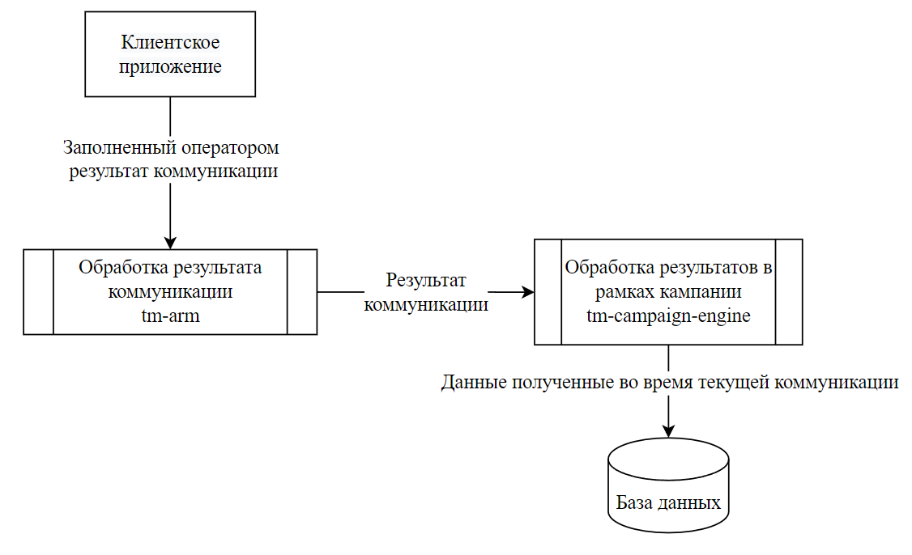

Рисунок 37 - Диаграмма потока данных «Обработка результатов звонка»

Если оператор успешно сохранил коммуникацию методом «/saveCommunicationResult», то она является завершенной. В противном случае коммуникация сохраняется методом «/saveCommunicationDraft» и уходит в доработку, которую оператор должен совершить позже с помощью метода «/getClientCardByCommunicationId». Этот метод нужен, потому что на заполнение результата отводится 30 секунд после того, как оператор закончил звонок с клиентом.

### Адаптер сервиса телефонии tm-mightycall-adapter

Модуль отвечает за взаимодействие системы «Телемаркетинг» с сервисом телефонии MightyCall. Основной задачей модуля является открытие и закрытие сессии оператора, создание задач на обзвон и опрос сервиса о начале новых звонков.

#### Открытие сессии оператора

Перед работой с сервисом необходимо инициализировать оператора. Как только оператор заходит в АРМ, адаптер получает сообщение из брокера сообщений для инициализации операторской сессии. После этого система начинает процесс опроса о начале новых событий для этого оператора.

Данные по активным операторам сохраняются в кэш адаптера и в соответствующую таблицу БД. Данные из кэша используются, чтобы знать, (*нужна запятая*) по каким операторам необходимо опрашивать события из MightyCall, двойное хранение в БД необходимо, чтобы не потерять данные при перезагрузке модуля. При запуске адаптер копирует список активных операторов из таблицы в БД в пустой кэш.

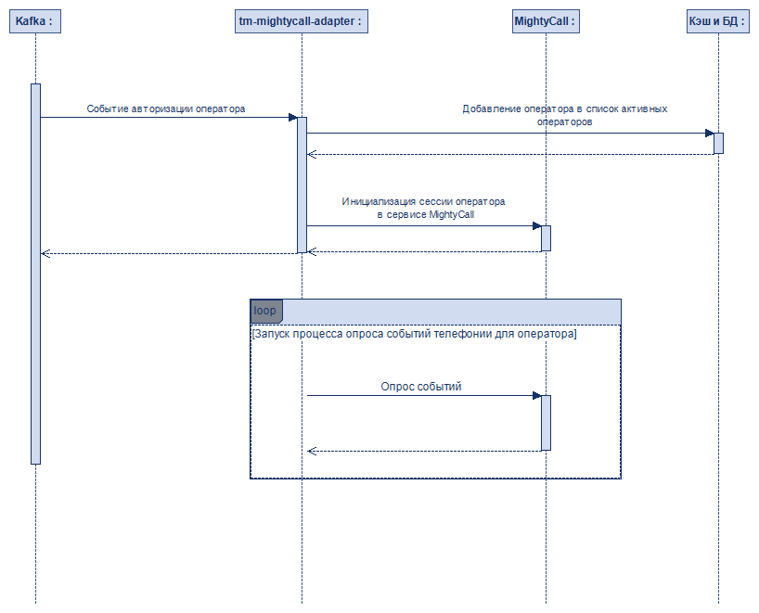

Рисунок 38 - Диаграмма последовательности «Открытие сессии оператора»

#### Закрытие сессии оператора

Адаптер принимает сообщение о выходе оператора из системы «Телемаркетинг» из АРМ оператора. Далее сервис удаляет оператора из списка активных в БД и в кэше. После этого процесс опроса событий для оператора прекращается. Закрытие сессии в MightyCall происходит автоматически, если за последние 15 минут не было запросов от оператора.

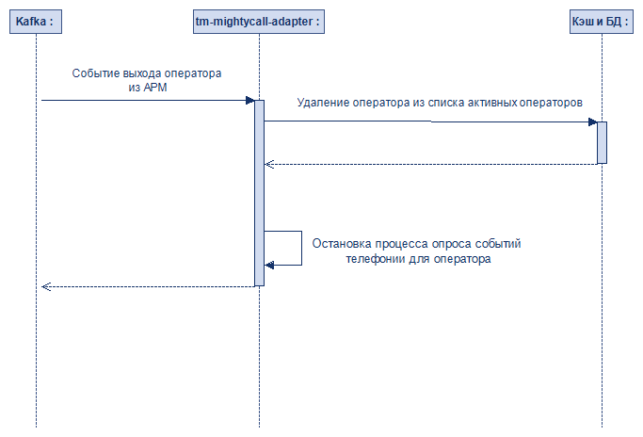

Рисунок 39 - Диаграмма последовательности «Закрытие сессии оператора»

#### Процесс опроса событий для оператора

По каждому активному оператору адаптер опрашивает MightyCall на наличие новых событий, для того чтобы передать эту информацию в АРМ c помощью брокера сообщений. Данный процесс отражен на *рисунке 40.*

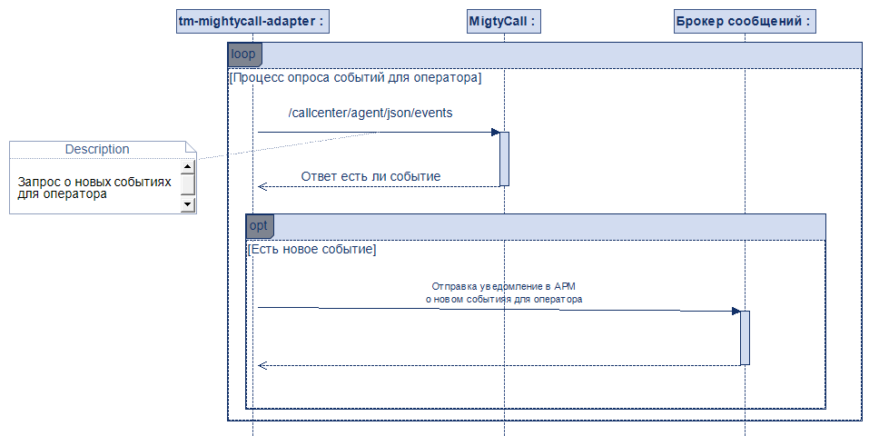

Рисунок 40 - Диаграмма последовательности «Процесс опроса событий для оператора»

#### Работа с очередью задач MightyCall

Адаптер принимает сообщение из брокера сообщений, сформированное в результате работы сервиса обработки входящего потока – tm-campaign-engine.

В зависимости от полученной задачи, адаптер отправляет задачу на создание новой задачи или отмену существующей в MightyCall. Если ранее адаптер уже отправлял эту задачу, (*не* *нужна запятая*) и она не выполнена, то есть находится в статусе «NEW», то такая задача считается дублируемой, (*нужна запятая*) и её не нужно снова отправлять в MightyCall.

Данный процесс отражен ниже, на *рисунке 41.*

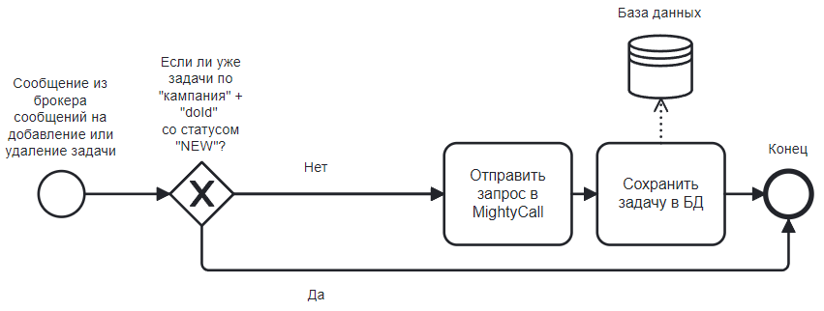

Рисунок 41 - Диаграмма моделирования бизнес-процесса «Работа с очередью задач MightyCall»

## Проектирование схемы хранения данных

### Модель «сущность-связь»

Основной задачей концептуального проектирования базы данных является определение сущностей проектируемой системы и связей между сущностями. Один из метод(ов) такого проектирования является Entity Relation (ER) модель, или модель «сущность-связь».

Базовыми понятиями ER-модели являются: сущность, связь, атрибуты.

**Сущность** – объект реального мира, информация о котором должна хранить(ся) в базе данных. Сущность подразделяется на такие понятия, как класс и экземпляр. Класс – некоторый объект реального мира. Экземпляр класса – конкретный уникальный объект класса. [22] Сущности подразделяются на **сильные** и **слабые**. Существование сильной сущности не зависит от какого-либо другого типа сущности. Существование слабой сущности зависит от какого-либо другого типа сущности, поэтому слабая сущность обязательно должна быть связанна (должна быть одна Н) с сильной. [23]

**Атрибут** – свойство сущности или связи, поэтому сущность можно рассматривать как набор атрибутов. Атрибут, состоящий из одного элемента данных, (*нужна запятая*) – простой, а многоэлементные атрибуты – составные. [24]

**Ключ сущности** – потенциальный ключ, который выбран в качестве рабочего. [24]

**Связь** выражает взаимодействия между сущностями. [24] **Степень связи** – количество классов (типов) сущностей, охваченных данной связью. Связи могут быть различной степени. Наиболее распространена бинарная связь (то есть между двумя сущностями). [24]

**Кратность связи** – количество возможных элементов одной сущности, связанных с одним экземпляром другой сущности. [24]

У связей могут быть следующие разновидности:

* **один-к-одному** – один объект первого типа связан с одним объектом второго типа; [23]
* **один-ко-многим** – один объект первого типа связан с несколькими объектами второго типа; [23]
* **многие-ко-многим** – каждый элемент первого типа может быть связан с несколькими элементами второго типа, и каждый элемент второго типа может быть связан с несколькими элементами первого типа; [23]

Для данной модели необходимо определить состав сущностей, состав атрибутов и ключи всех сущностей, связи между сущностями и их кратности.

Условные обозначения: первичный ключ, внешний ключи.

Сущность – **Кампании.** Атрибуты: Уникальный идентификатор, Название, Описание, Домен. Все атрибуты, кроме описания, обязательны для полного определения каждой кампании.

Сущность – **Операторы.** Атрибуты: Уникальный идентификатор, Логин, Пароль, Блокировка, Имя, Фамилия, Токен, Срок действия токена, Логин MightyCall, Пароль MightyCall, Сессия MightyCall. Все атрибуты, кроме описания, обязательны для полного определения каждой кампании.

А где название атрибута Описание в перечне атрибутов?

Сущность – **Задачи кампании.** Атрибуты: Уникальный идентификатор, Номер телефона, Информация о клиенте, Время отложенного запуска, Тип, Статус, Тип MightyCall, Статус MightyCall, Уникальный идентификатор кампании. Все атрибуты, кроме описания, обязательны для полного определения каждой задачи кампании.

А где название атрибута Описание в перечне атрибутов?

Сущность – **Коммуникации.** Атрибуты: Уникальный идентификатор, Статус, Результат, Уникальный идентификатор задачи кампании*,* Уникальный идентификатор оператора. Все атрибуты, кроме описания, обязательны для полного определения каждой коммуникации.

А где название атрибута Описание в перечне атрибутов?

К сильным сущностям можно отнести «Кампании» и «Операторы». Сущность «Задачи кампании» является слабой, поскольку без кампании не будет существовать. Сущность «Коммуникации» является слабой, потому что не может существовать без задачи кампании и оператора.

ER-модель представляет собой формальную конструкцию, которая сама по себе не предписывает никаких графических средств её визуализации. В данной работе используется метод «Crow’s foot notation». Сущности будут показаны как прямоугольники. Внутри прямоугольников будут описаны атрибуты сущности. PK возле атрибута означает Primary Key (первичный ключ) сущности. FK возле атрибута означает Foreign Key (внешний ключ). Связи между сущностями будут показаны (изображены) с помощью линий, показывая при этом кардинальности связи.

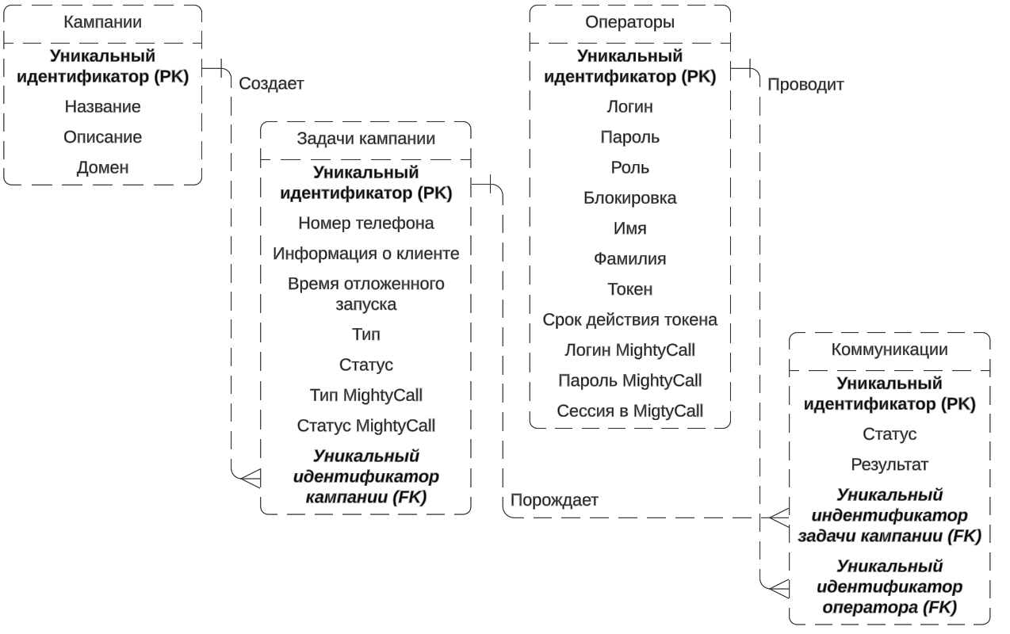

Рисунок 42 - Диаграмма «сущность-связь»

### Нормализация отношений

Нормализация **–** процедура преобразования исходного набора отношений базы данных к виду нормальных форм на основе их ключей и функциональных связей между атрибутами. [24]

Всего выделяют 6 нормальных форм (НФ). Каждая следующая нормальная форма должна удовлетворять критерие(я)м предыдущей и включать свои требования, тем самым устраняя определенный набор аномалий. На практике добиваются второй нормальной формы (2НФ), но, чтобы не было аномалий при обновлении данных, добьемся нормальной формы Бойса-Кодда (НФБК).

Ниже, (*нужна запятая*) в, (*не* *нужна запятая*) *таблице 1,* приведено описание нормальных форм до НФБК.

Таблица 1 - Нормальные формы

|  |  |
| --- | --- |
| Нормальная форма | Условие |
| Первая нормальная форма (1НФ) | Отношение находится в первой нормально(й) форме, если все его атрибуты являются атомарными и нет повторяющихся атрибутов в таблице. [24] |
| Вторая нормальная форма (2НФ) | Отношение находится во второй нормальной форме, если оно находится в первой нормальной форме и каждый его неключевой (*слитное написание*) атрибут неприводимо зависит от первичного ключа. Неприводимость означает, что в составе потенциального ключа отсутствует меньшее подмножество атрибутов, от которого можно также вывести данную функциональную зависимость. [24] |
| Третья нормальная форма (3НФ) | Отношение находится в третьей нормальной форме, когда находится во второй нормальной форме и каждый неключевой (*слитное написание*) атрибут нетранзитивно зависит от первичного ключа. [24] |
| Нормальная форма Бойса-Кодда (НФБК) (частная форма третьей нормальной формы) | Отношение находится в нормальной форме Бойса-Кодда, если оно находится в третьей нормальной форме и в нем отсутствует зависимости(ь) атрибутов составного первичного ключа от неключевых атрибутов. Особое отношение этой форме уделяется, когда в отношении есть несколько составных потенциальных ключей с общими атрибутами. [24] |

В разрабатываемое(й) БД нет повторяющихся кортежей, составные атрибуты разбиваются на атомарные, поэтому отношения находятся в 1НФ. Чтобы добиться 2НФ нужно:

* Вынести данные об операторе MightyCall из таблицы «Операторы» в отдельную таблицу «Операторы MightyCall»
* Информацию об активных сессиях операторов необходимо вынести в отдельную таблицу «Активные операторы MightyCall»
* Данные токена оператора из таблицы «Операторы» вынести в отдельную таблицу «Аутентификации операторов»
* Из таблицы «Задачи кампании» вынести данные о задачах MightyCall в отдельную таблицу «Задачи MightyCall».

Кроме того, каждый неключевой (*слитное написание*) атрибут нетранзитивно зависит от первичного ключа, поэтому отношения находятся в 3НФ. В данной БД нет составных ключей, следовательно, все отношения находятся в НФБК.

В результате нормализации отношений приведем окончательный список таблиц с их атрибутами. Условные обозначения: первичный ключ, внешний ключи.

Сущность – **Кампании.** Атрибуты: Уникальный идентификатор, Название, Описание, Домен. Все атрибуты, кроме описания, обязательны для полного определения каждой кампании.

Сущность – **Операторы.** Атрибуты: Уникальный идентификатор, Логин, Пароль, Блокировка, Имя, Фамилия.

Сущность – **Аутентификации операторов.** Атрибуты: Уникальный идентификатор, Токен, Срок действия, Уникальный идентификатор оператора.

Сущность – **Операторы MightyCall.** Атрибуты: Уникальный идентификатор, Логин MightyCall, Пароль MightyCall, Уникальный идентификатор оператора.

Сущность – **Активные операторы MightyCall.** Атрибуты: Уникальный идентификатор, Уникальный идентификатор оператора.

Сущность – **Задачи кампании.** Атрибуты: Уникальный идентификатор, Номер телефона, Информация о клиенте, Время отложенного запуска, Тип, Статус, Тип MightyCall, Статус MightyCall, Уникальный идентификатор кампании.

Сущность – **Задачи MightyCall.** Атрибуты: Уникальный идентификатор, Тип MightyCall, Статус MightyCall, Уникальный идентификатор задачи кампании.

Сущность – **Коммуникации.** Атрибуты: Уникальный идентификатор, Статус, Результат, Уникальный идентификатор задачи кампании*,* Уникальный идентификатор оператора.

### Таблицы

В таблицах и рисунках будет приведена структура всех таблиц БД.

Таблица 2 – Кампании (TM$CAMPAIGNS)

|  |  |  |
| --- | --- | --- |
| Название | Тип | Описание |
| ID | PRIMARY KEY, BIGSERIAL,  NOT NULL | Уникальный идентификатор |
| NAME | VARCHAR(64),  NOT NULL | Название |
| DOMAIN | DOMAINS, NOT NULL | Домен, к которому относится кампания |
| DESCRIPTION | VARCHAR(256) | Описание |
| WTIME | TIMESTAMP, NOT NULL | Время создание(я) записи |
| UTIME | TIMESTAMP, NOT NULL | Время обновления записи |

Таблица 3 - Пользовательский тип данных «Домены» (DOMAINS)

|  |
| --- |
| LOANS |

Таблица 4 - Задачи кампании (TM$CAMPAIGN_TASKS)

|  |  |  |
| --- | --- | --- |
| Название | Тип | Описание |
| ID | PRIMARY KEY, BIGSERIAL,  NOT NULL | Уникальный идентификатор |
| PHONE | VARCHAR(15), NOT NULL | Номер клиента |
| CLIENT_INFO | JSONB, NOT NULL | Информация о клиенте |
| TASK_TIME | TIMESTAMP, NOT_NUL | Время отложенного запуска задачи |
| TASK_TYPE | CAMPAPTAIGN_TASK_TYPES NOT_NULL | Тип задачи |
| TASK_STATE | CAMPAPTAIGN_TASK_STATES NOT_NULL | Статус задачи |
| WTIME | TIMESTAMP NOT_NULL | Время создание(я) записи |
| UTIME | TIMESTAMP, NOT_NULL | Время обновления записи |
| CAMPAIGN_ID | FOREIGN_KEY BIGINT, NOTNULL | Уникальный идентификатор кампании |

Таблица 5 - Пользовательский тип данных «Типы задач кампании» (CAMPAIGN_TASK_TYPES)

|  |
| --- |
| PHONE_MIGHTYCALL |

Таблица 6 - Пользовательский тип данных «Статусы задач кампании» (CAMPAIGN_TASK_STATES)

|  |
| --- |
| NEW |
| IN_PROGRESS |
| DONE |

Таблица 7 - Коммуникации (TM$COMMUNICATIONS)

|  |  |  |
| --- | --- | --- |
| Название | Тип | Описание |
| ID | PRIMARY KEY, BIGSERIAL,  NOT NULL | Уникальный идентификатор |
| STATE | COMMUNICATION_STATES,  NOT NULL | Статусов(ы) коммуникации |
| RESULT_DETAILS | JSONB NOT NULL | Результат коммуникации |
| WTIME | TIMESTAMP NOT_NULL | Время создание(я) записи |
| UTIME | TIMESTAMP, NOT_NULL | Время обновления записи |
| CAMPAIGN_TASK_ID | FOREIGN_KEY BIGINT, NOTNULL | Уникальный идентификатор задачи кампании |
| OPERATOR_ID | BIGINT, NOT NULL | Уникальный идентификатор оператора |

Таблица 8 - Пользовательский тип данных «Статус коммуникации» (TM$COMMUNICATION_STATES)

|  |
| --- |
| NEW |
| DRAFT |
| FIXED |

Таблица 9 - Операторы (TM$OPERATORS)

|  |  |  |
| --- | --- | --- |
| Название | Тип | Описание |
| ID | PRIMARY KEY, BIGSERIAL,  NOT NULL | Уникальный идентификатор |
| LOGIN | VARCHAR(64), NOT NULL | Логин оператора |
| PASSWORD | VARCHAR(256), NOT NULL | Зашифрованный пароль оператора |
| LOCKED | BOOLEAN, NOT NULL | Флаг заблокирован ли оператор |
| ROLE | ROLES, NOT NULL | Роль оператора |
| FIRST_NAME | VARCHAR(128), NOT NULL | Имя оператора |
| LAST_NAME | VARCHAR(128), NOT NULL | Фамилия оператора |
| WTIME | TIMESTAMP NOT_NULL | Время создание(я) записи |
| UTIME | TIMESTAMP, NOT_NULL | Время обновления записи |

Таблица 10 - Пользовательский тип данных «Роли пользователя» (ROLES)

|  |
| --- |
| OPERATOR |

Таблица 11 - Токен оператора (TM$OPERATOR_AUTHS)

|  |  |  |
| --- | --- | --- |
| Название | Тип | Описание |
| ID | PRIMARY KEY, BIGSERIAL,  NOT NULL | Уникальный идентификатор |
| EXP_DATE | TIMESTAMP, NOT NULL | Срок действия токена |
| TOKEN | VARCHAR(255) | Токен |
| WTIME | TIMESTAMP NOT_NULL | Время создание(я) записи |
| UTIME | TIMESTAMP, NOT_NULL | Время обновления записи |
| OPERATOR_ID | FOREIGN_KEY, BIGINT, NOT NULL, | Уникальный идентификатор оператора системы «Телемаркетинг» |

Таблица 12 - Оператор в MightyCall (TM$MIGHTYCALL_OPERATORS)

|  |  |  |
| --- | --- | --- |
| Название | Тип | Описание |
| ID | PRIMARY KEY, BIGSERIAL,  NOT NULL | Уникальный идентификатор |
| LOGIN | VARCHAR(128), NOT NULL | Логин оператора |
| PASSWORD | VARCHAR(255), NOT NULL | Зашифрованный пароль оператора для системы MightyCall |
| WTIME | TIMESTAMP NOT_NULL | Время создание(я) записи |
| UTIME | TIMESTAMP, NOT_NULL | Время обновления записи |
| OPERATOR_ID | FOREIGN_KEY, BIGINT, NOT NULL, | Уникальный идентификатор оператора системы «Телемаркетинг» |

Таблица 13 – Открытые сессии операторов в MighyCall (TM$OPERATORS_STATES)

|  |  |  |
| --- | --- | --- |
| Название | Тип | Описание |
| ID | PRIMARY KEY, BIGSERIAL,  NOT NULL | Уникальный идентификатор |
| WTIME | TIMESTAMP NOT_NULL | Время создание(я) записи |
| UTIME | TIMESTAMP, NOT_NULL | Время обновления записи |
| OPERATOR_ID | FOREIGN_KEY, BIGINT, NOT NULL, | Уникальный идентификатор оператора системы «Телемаркетинг» |

Таблица 14 - Задачи для MightyCall   
(TM$MIGHTYCALL_REQUESTS)

|  |  |  |
| --- | --- | --- |
| Название | Тип | Описание |
| ID | PRIMARY KEY, BIGSERIAL,  NOT NULL | Уникальный идентификатор |
| TASK_TYPE | MIGHTYCALL_TASK_TYPES NOT_NULL | Тип задачи |
| TASK_STATE | MIGHTYCALL_TASK_STATES, NOT NULL | Состояние задачи |
| WTIME | TIMESTAMP NOT_NULL | Время создание(я) записи |
| UTIME | TIMESTAMP, NOT_NULL | Время обновления записи |
| CAMPAIGN_TASK_ID | FOREIGN_KEY BIGINT, NOTNULL | Уникальный идентификатор задачи кампании |

Таблица 15 - Пользовательский тип данных «Типы задачи в MightyCall» (MIGHTYCALL_TASK_TYPES)

|  |
| --- |
| ADD |
| DELETE |

Таблица 16 - Пользовательский тип данных «Статусы задачи в MightyCall»

|  |
| --- |
| NEW |
| IN_PROGRESS |
| DONE |

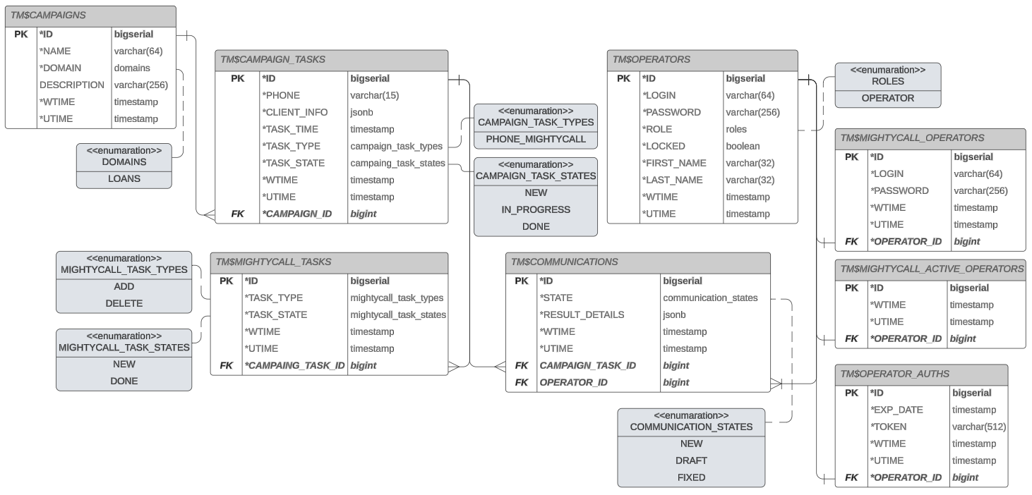

Рисунок 43- Схема базы данных

# **ГЛАВА 3. (нужна точка) Описание и тестирование готовой системы**

НАЗВАНИЕ ГЛАВЫ – П РОПИСНЫМИ БУКВАМИ

Как говорилось ранее, в ГК «ЦФТ» уже есть готовое клиентское приложение, с помощью которого можно протестировать разработанный функционал системы «Телемаркетинг», поэтому в данной главе всё взаимодействие будет происходить с помощью него.

Для взаимодействия с системой необходимо пройти процесс аутентификации. Форма клиентского приложения на *рисунке 44* нужна для входа оператора в систему:



Рисунок 44 - Форма входа в систему

Как только пользователь успешно авторизовался с помощью запроса `/login` в АРМ, перед ним открывается список незавершённых результатов коммуникаций, которые были запрошены из АРМ по запросу `/listCommunications`.

Как видно на *рисунке 45, (нужна запятая)* у оператора для всех звонков результаты разговоров завершены.

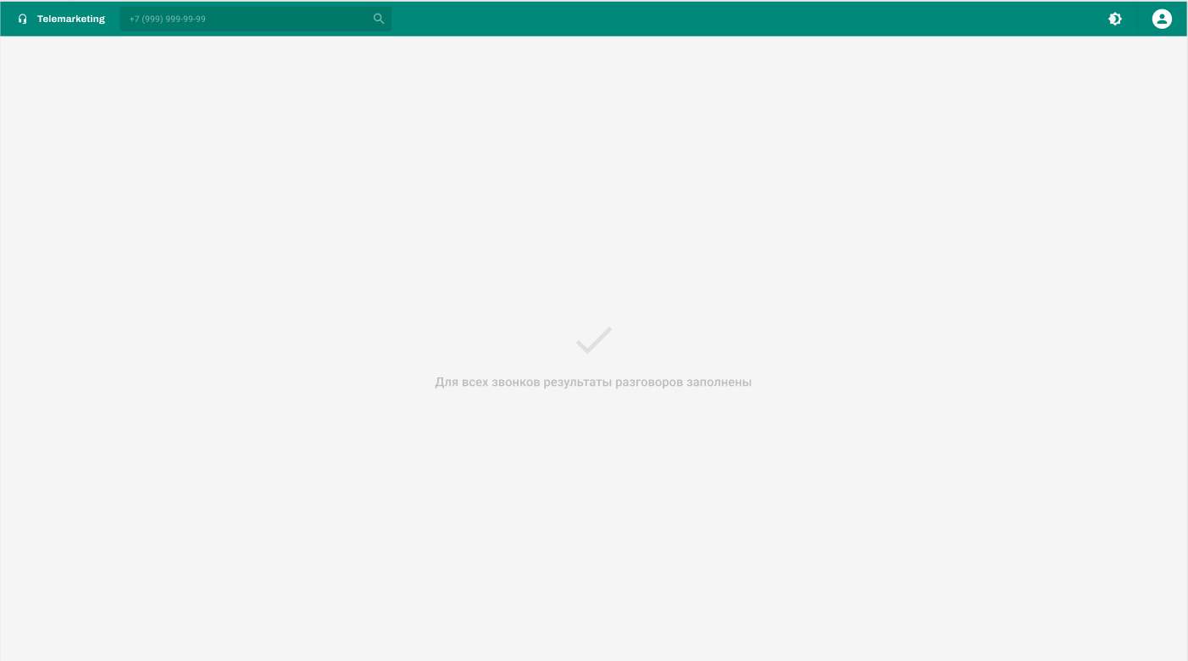

Рисунок 45 - Главный экран. Нет незаполненных результатов коммуникаций

Если у оператора есть незаполненные результаты, то они будут отображены на главном окне в разделе «Карточки на доработку». На *рисунке 46* у оператора есть 4 коммуникации, результат которых он должен заполнить.

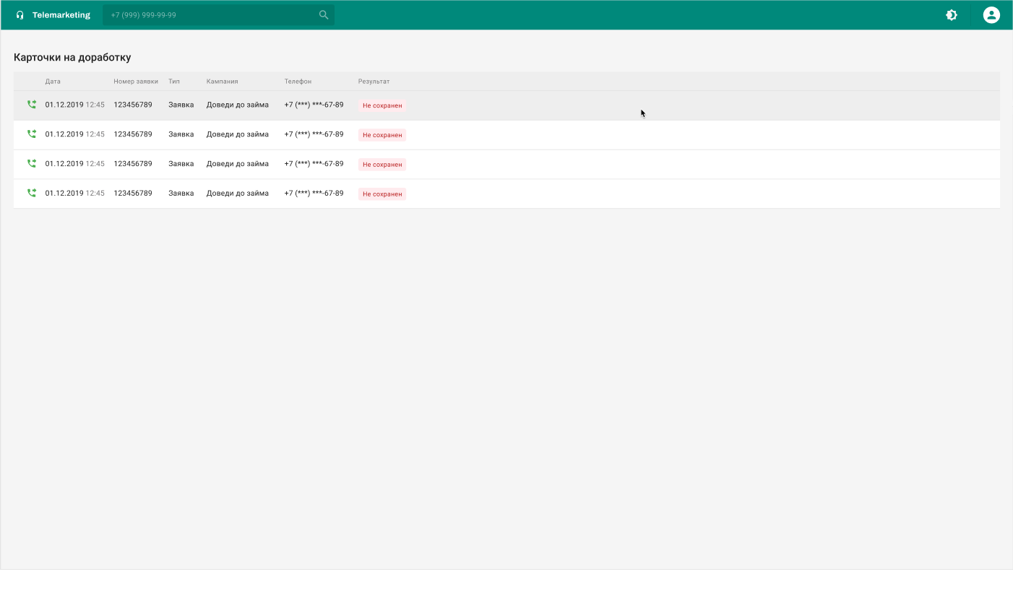

Рисунок 46 - Главный экран. Есть незаполненные результаты коммуникаций

Кроме этого, как только оператор успешно авторизировался в систему(е), в клиентском приложении, *(не нужна запятая)*запускается фоновый процесс опроса АРМ, который отправляет запрос `/hasChanges` для получения уведомления о начале звонка.

Как только клиентское приложение получает положительный результат в ответ на запрос `/hasChanges`, оно делает запрос `/getClientCard`, чтобы получить карточку клиента, в которой содержится собранная системой информация о клиенте:

* Гражданство
* Возраст
* Телефон
* ФИО
* История заявок;
* История займов;
* Кампания.

ЛИБО ВЕЗДЕ ; / ЛИБО НИГДЕ

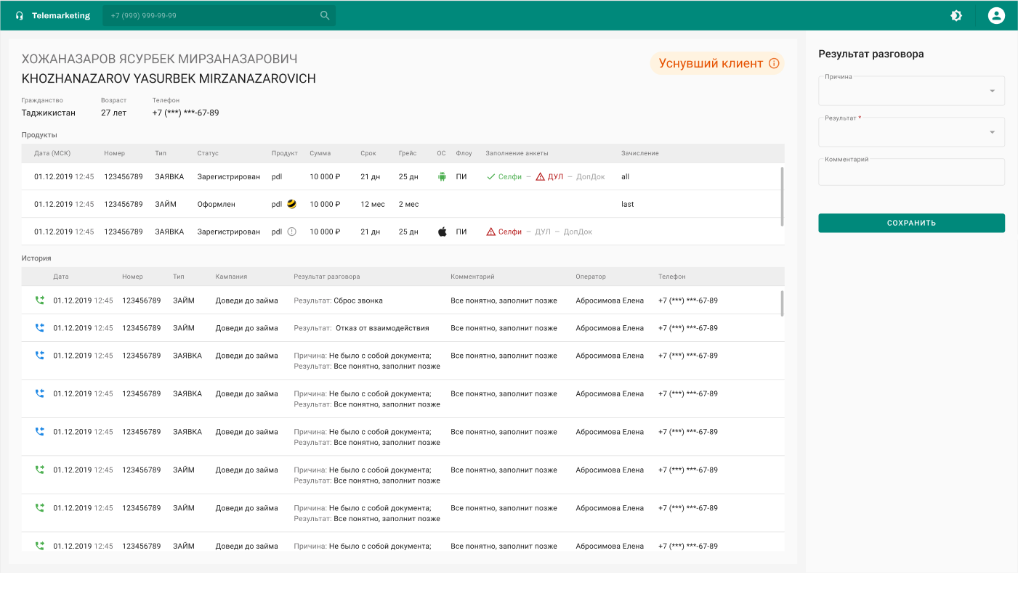

Рисунок 47 - Форма карточки клиента

В самом конце, когда звонок подходит к завершению, оператор должен заполнить результат проведенной коммуникации. На *рисунке 48* представлен блок заполнения результата коммуникации.

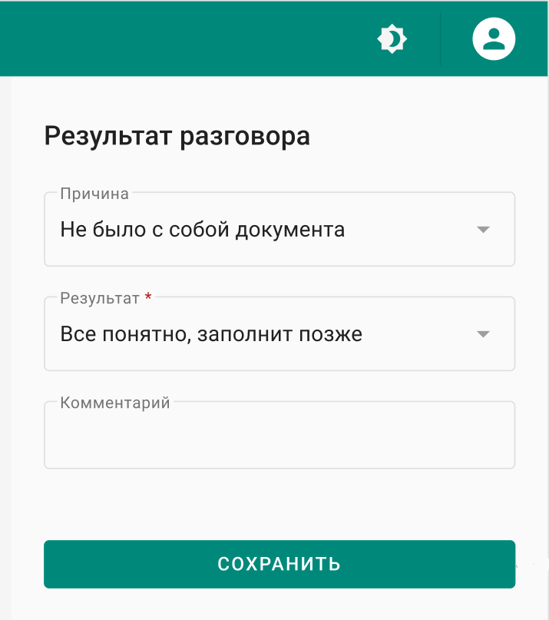

Рисунок 48 - Блок заполнения результата разговора

Так как работа колл-центра поставлена на поток, то у оператора ограниченное количество времени на заполнение результата коммуникации – 1 минута.

Если оператор успел заполнить результат, то он успешно сохраняется запросом `/saveCommunicationResult` в АРМ. В клиентском приложении об этом сообщает статус, который показан на *рисунке 49.*



Рисунок 49 - Результат успешно сохранен

Если оператор не успел заполнить результат, то клиентское приложение отправляет запрос `/saveCommunicationDraft` в АРМ, который сохраняет черновик, чтобы оператор заполнил результат позже. В клиентском приложении об этом сообщает статус, который изображен на *рисунке 50.*



Рисунок 50 - Результат коммуникации не был сохранен. Отправлен на доработку

В результате, *(не нужна запятая)* мы видим, что реализован весь необходимый функционал для работы системы «Телемаркетинг». Клиентское приложение успешно работает (функционирует) с разработанной системой телемаркетинга.

# **ЗАКЛЮЧЕНИЕ**

В результате проделанной работы была спроектирована и разработана система «Телемаркетинг». Были выполнены следующие задачи:

1. интеграция с закрытыми сервисами ГЦ «ЦФТ»;
2. интеграция с телефонией;
3. автоматическая обработка входящего потока заявок;
4. обработка и подготовка данных о клиенте;
5. обработка результатов коммуникаций;
6. удобное автоматизированное рабочее место оператора.

Разработанная система телемаркетинга позволяет в полной мере автоматизировать ручной бизнес-процесс.

Приложение, *(нужна запятая)* безусловно, *(нужна запятая)* требует доработок, в планах (перспективе) – добавить (добавление) функционала для супер-операторов: редактирование выпадающих списков результата коммуникации, возможность загрузка(и) списков на обзвон в формате Excel-документов, возможность блокировки аккаунтов операторов.

В рамках учебного задания можно считать задачу выполненной, приложение соответствует предоставленным требованиям и удовлетворяет потребности компании.

# **СПИСОК ЛИТЕРАТУРЫ**

1. Что такое телемаркетинг? [Электронный ресурс]. - URL:

<https://www.unisender.com/ru/glossary/chto-takoe-telemarketing> (Дата обращения: 30.11.2022)

1. Telemarketing 101: Definition, History, Strategy, And Benefits.

[Электронный ресурс]. - URL: <https://www.freedomtoascend.com/marketing/telemarketing/> (Дата обращения: 30.11.2022)

1. Telemarketing For Financial Services: Navigating The Path To Success.

[Электронный ресурс]. - URL: <https://www.appointmentsetting.co.uk/telemarketing-for-financial-services-navigating-the-path-to-success/> (Дата обращения: 30.11.2022)

1. 1С:CRM Телемаркетинг. [Электронный ресурс]. - URL:

<https://1crm.ru/help/telemarketing/> (Дата обращения: 30.11.2022)

1. 1C:CRM. Обзор. [Электронный ресурс]. - URL:

<https://habr.com/ru/companies/trinion/articles/296406/> (Дата обращения 30.11.2022)

1. CRM для телемаркетинга. [Электронный ресурс]. - URL:

<https://megacrm.ru/telemarketing> (Дата обращения 30.11.2022)

1. Работа интеграции MegaCRM и Облачной АТС Дом.ру Бизнес.

[Электронный ресурс]. - URL: <https://wiki.domru.biz/megacrm> (Дата обращения 30.11.2022)

1. Как работать со звонками в MegaCRM. [Электронный ресурс]. - URL:

<https://help.megagroup.ru/kak-rabotat-so-zvonkami-v-megacrm> (Дата обращения 30.11.2022)

1. Дашборд в Коллтрекинге Roistat. [Электронный ресурс]. - URL:

<https://help-ru.roistat.com/features/Calltracking/Svodnyi_otchet/> (Дата обращения 30.11.2022)

* 1. What is REST? [Электронный ресурс]. - URL: <https://restfulapi.net/> (Дата обращения 30.11.2022)

1. Что такое Java? [Электронный ресурс]. - URL: <https://aws.amazon.com/ru/what-is/java/> (Дата обращения 30.11.2022)
2. Maven Getting Started Guide. [Электронный ресурс]. - URL: <https://maven.apache.org/guides/getting-started/> (Дата обращения 30.11.2022)
3. Introduction to Spring Framework. [Электронный ресурс]. - URL: <https://docs.spring.io/spring-framework/docs/3.2.x/spring-framework-reference/html/overview.html> (Дата обращения 30.11.2022)
4. Hibernate ORM. [Электронный ресурс]. - URL: https://hibernate.org/orm/
5. About PostgreSQL. [Электронный ресурс]. - URL: <https://www.postgresql.org/about/> (Дата обращения 30.11.2022)
6. APACHE KAFKA QUICKSTART. [Электронный ресурс]. - URL: <https://kafka.apache.org/quickstart> (Дата обращения 30.11.2022)
7. Возможности MightyCall. [Электронный ресурс]. - URL: <https://mightycall.ru/features/> (Дата обращения 30.11.2022)
8. Что такое микросервисная архитектура. [Электронный ресурс]. - URL: <https://selectel.ru/blog/what-is-microservice-architecture/> (Дата обращения 30.11.2022)
9. Domain driven design. [Электронный ресурс]. - URL: <https://simpleone.ru/glossary/domain-driven-design/> (Дата обращения 30.11.2022)
10. Архитектурный слой (в корпоративной разработке). Понятие, определение, представление. [Электронный ресурс]. - URL: <https://habr.com/ru/articles/511252/> (Дата обращения 30.11.2022)
11. Паттерны объектно-ориентированного проектирования | Джонсон Ральф, Гамма Эрих, 2022, ISBN 978-5-4461-1595-2, c. 171 (Дата обращения 30.11.2022)
12. ER-модель, Crow’s Foot [Электронный ресурс]. – URL: https://ru.wikipedia.org/wiki/ER-модель (Дата обращения 30.11.2022)
13. Курс лекций «Управление данными» [Электронный ресурс] : конспект лекций /Ю. И. Щетинин ; Новосиб. гос. техн. ун-т (Дата обращения 30.11.2022)
14. Нормализация отношений. Шесть нормальных форм [Электронный ресурс]. URL: - https://habr.com/ru/post/254773/ (Дата обращения 30.11.2022)

# ПРИЛОЖЕНИЯ

# ПРИЛОЖЕНИЕ 1 – ВХОДНЫЕ И ВЫХОДНЫЕ ДАННЫЕ АРМ, МЕТОД АУТЕНТИФИКАЦИИ «/login»

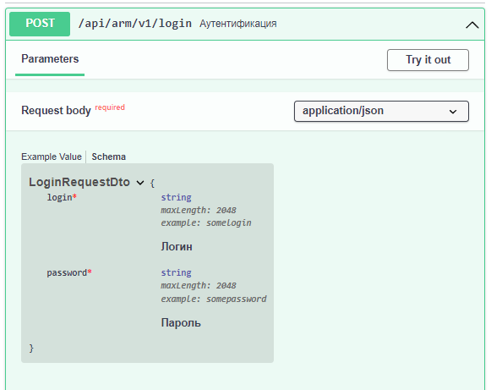

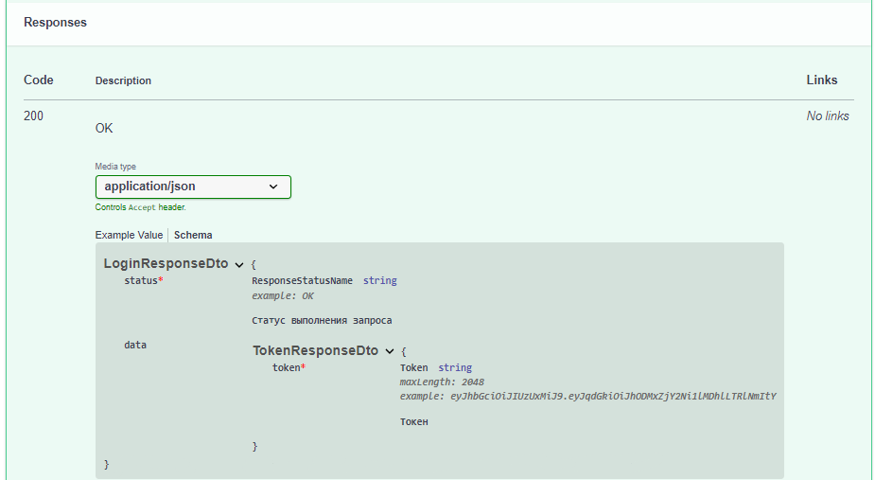

# ПРИЛОЖЕНИЕ 2 – ВХОДНЫЕ И ВЫХОДНЫЕ ДАННЫЕ АРМ, МЕТОД ПОЛУЧЕНИЯ СПИСКА НЕЗАВЕРШЕННЫХ КОММУНИКАЦИЙ ТЕКУЩЕГО ОПЕРАТОРА «/listCommunications»

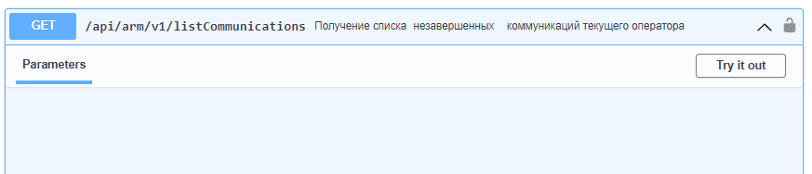

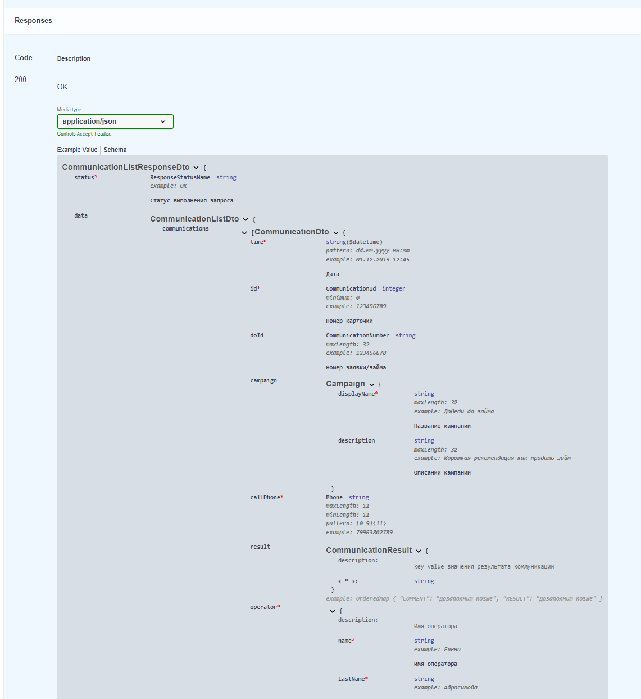

# ПРИЛОЖЕНИЕ 3 – ВХОДНЫЕ И ВЫХОДНЫЕ ДАННЫЕ АРМ, МЕТОД ПОЛУЧЕНИЯ ИНФОРМАЦИИ О НАЛИЧИИ ИЗМЕНЕНИЯ ДЛЯ ОПЕРАТОРА «/hasChanges»

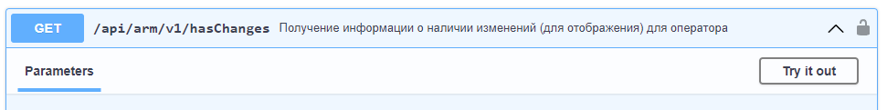

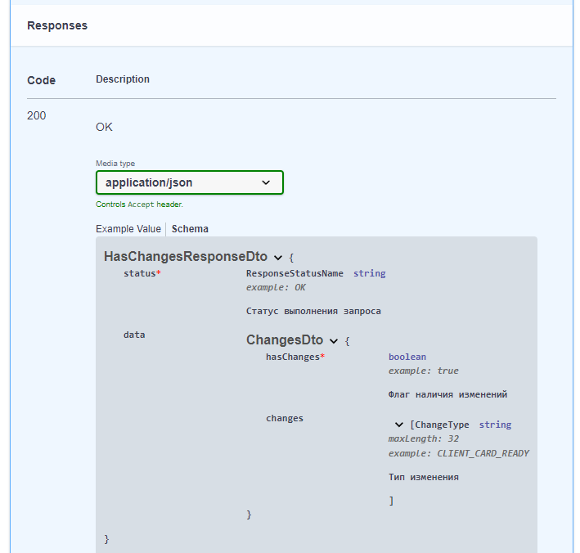

# ПРИЛОЖЕНИЕ 4 – ВХОДНЫЕ И ВЫХОДНЫЕ ДАННЫЕ АРМ, МЕТОД ПОЛУЧЕНИЯ КАРТОЧКИ КЛИЕНТА ДЛЯ ТЕКУЩЕЙ КОММУНИКАЦИИ «/getClientCard»

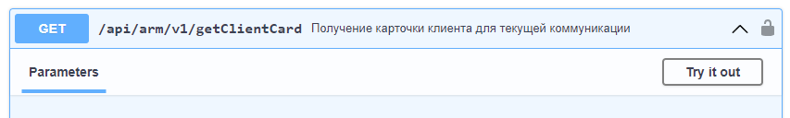

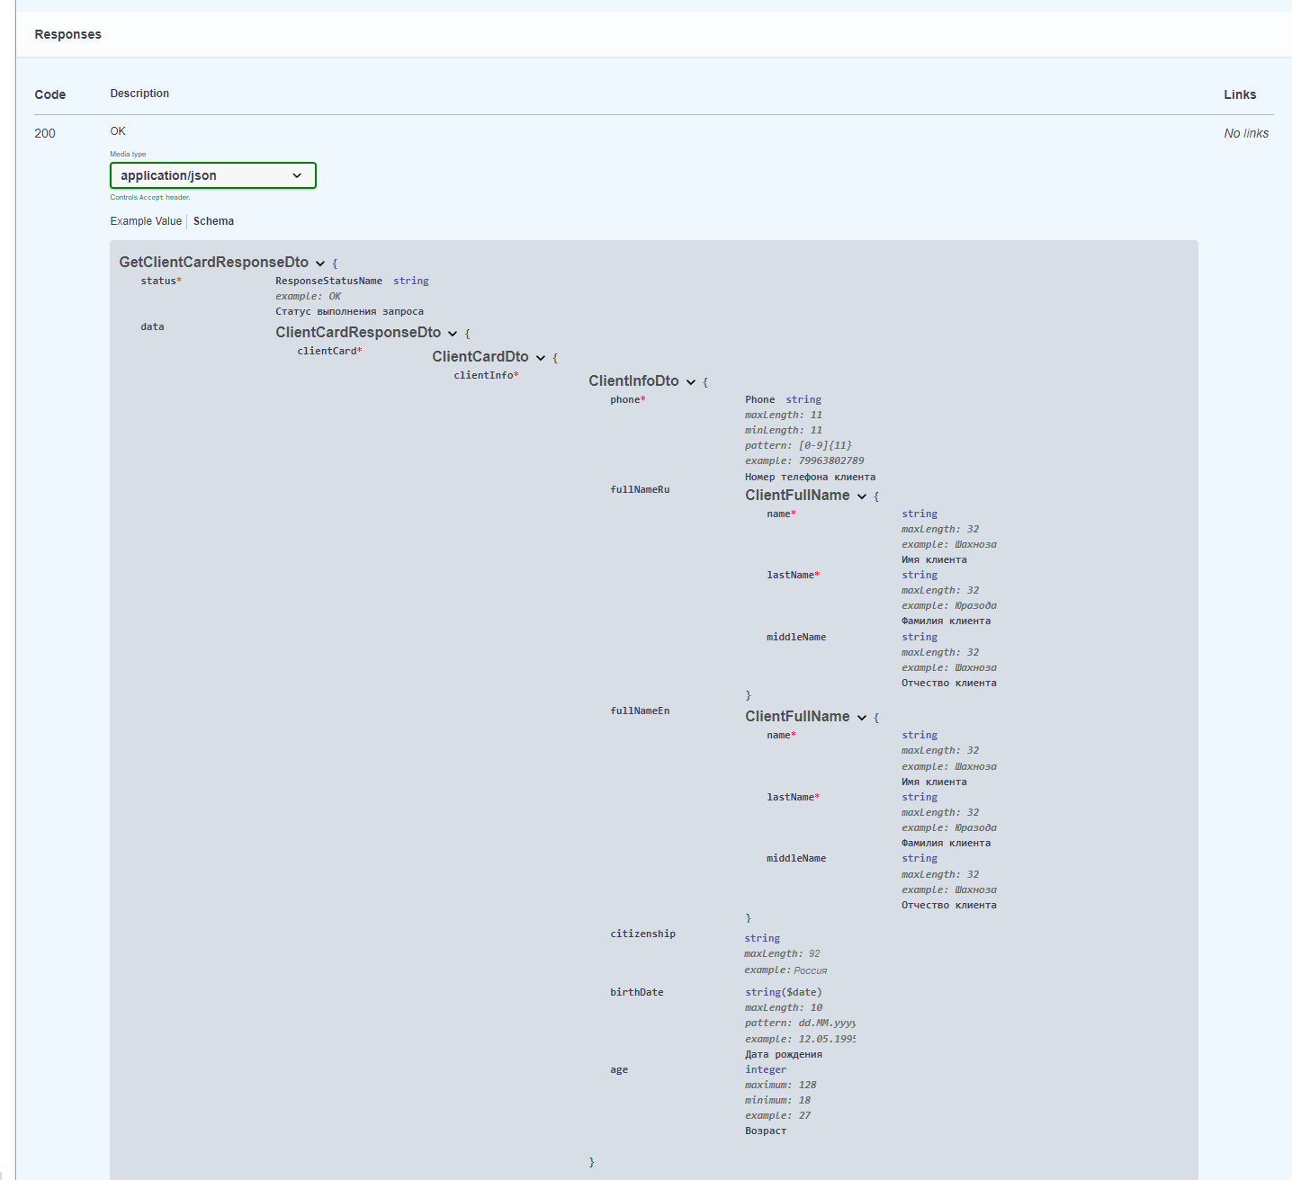

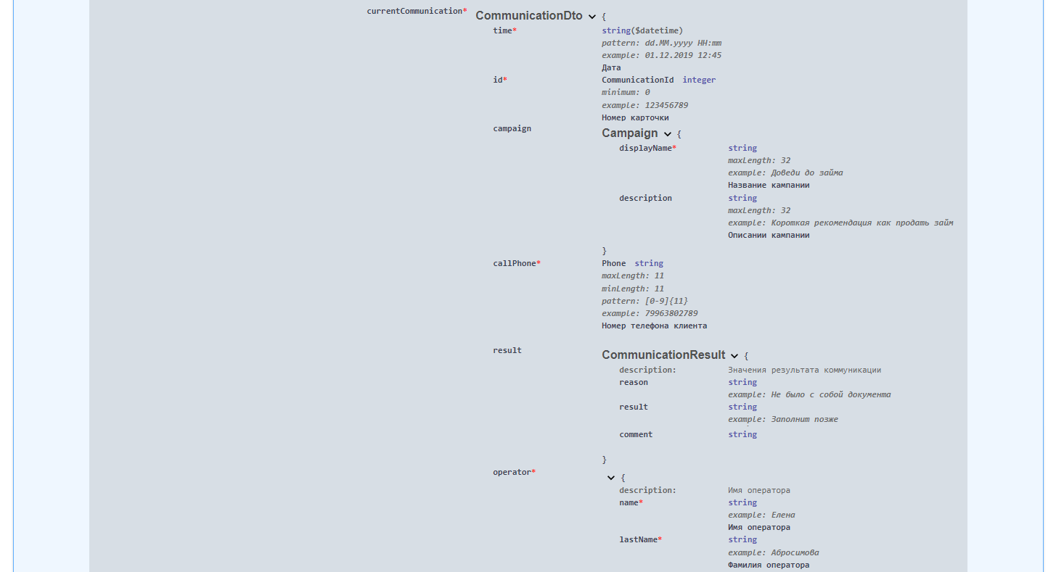

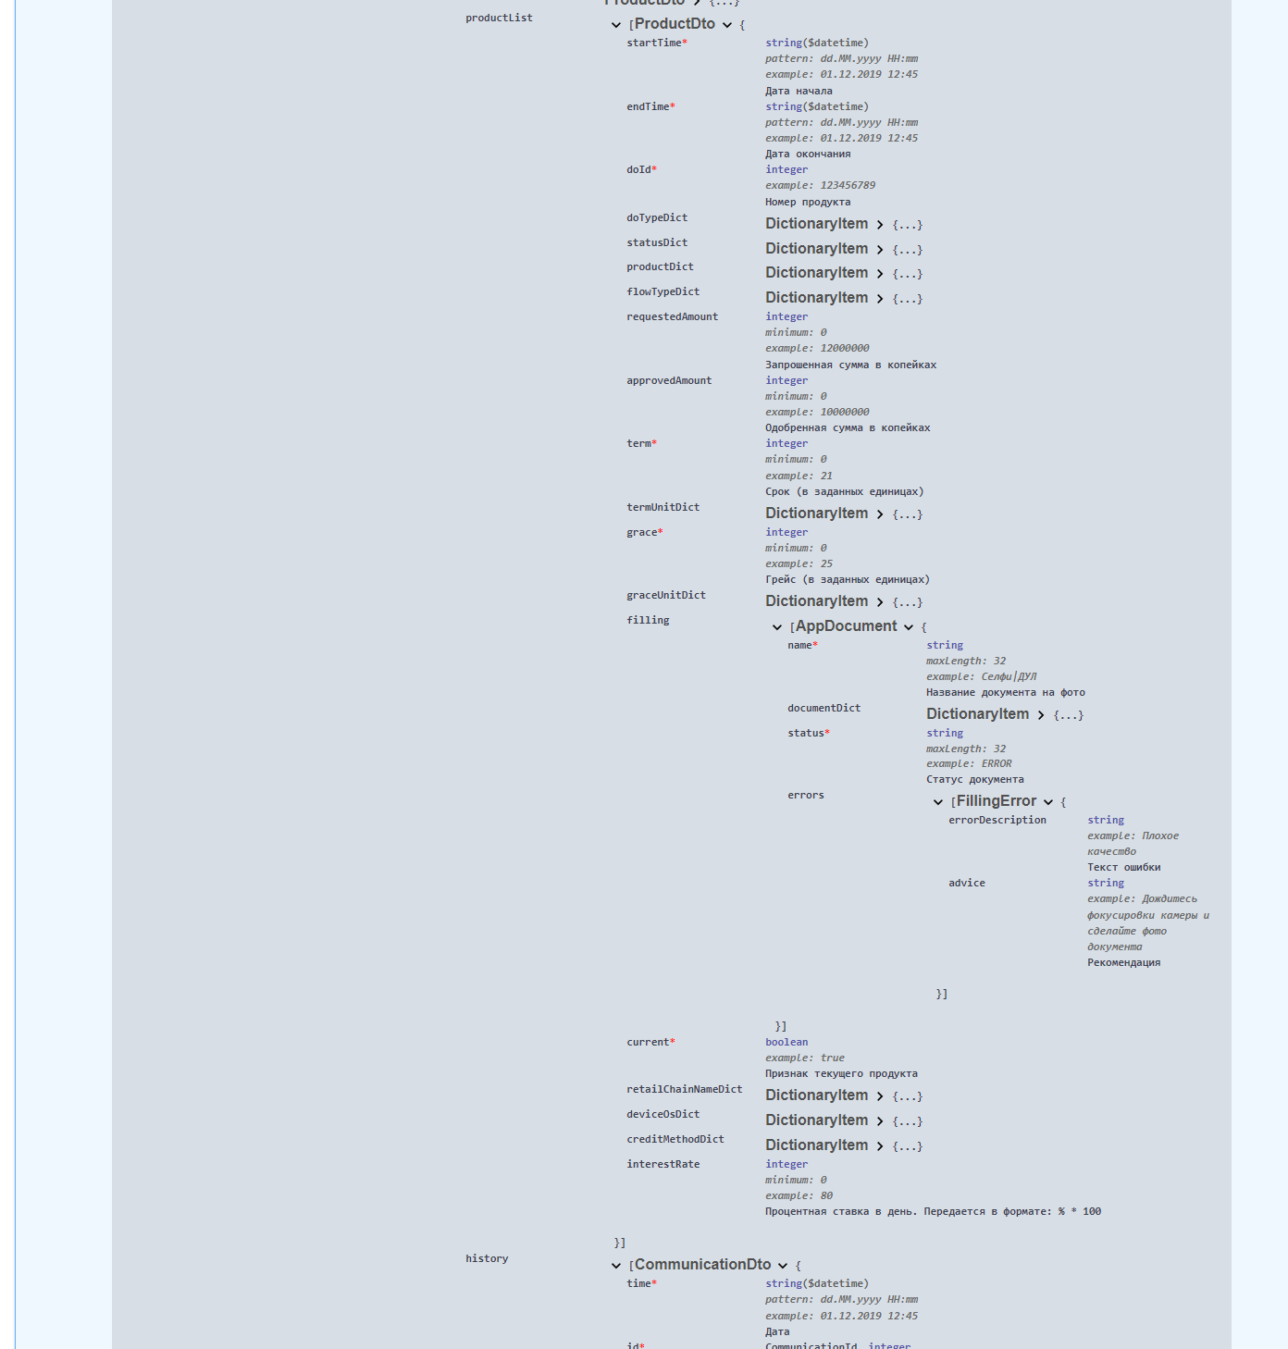



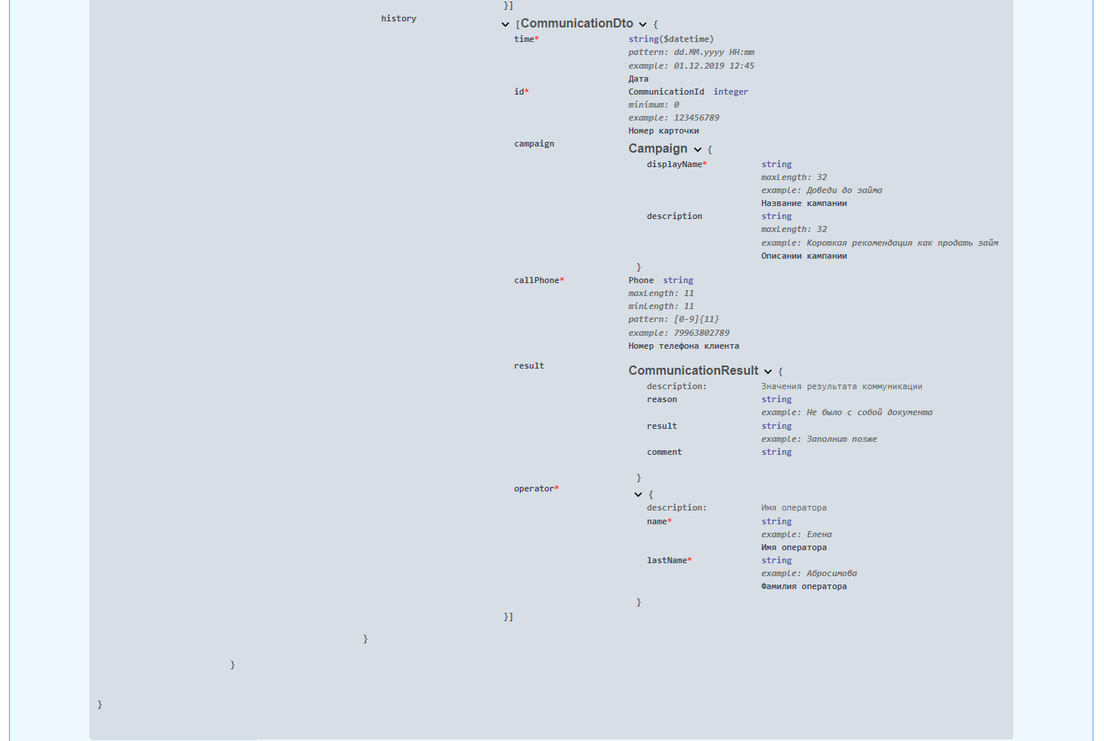

# ПРИЛОЖЕНИЕ 5 – ВХОДНЫЕ И ВЫХОДНЫЕ ДАННЫЕ АРМ, МЕТОД СОХРАНЕНИЯ ПРОМЕЖУТОЧНОГО РЕЗУЛЬТАТА КОММУНИКАЦИИ «/saveCommunicationDraft»

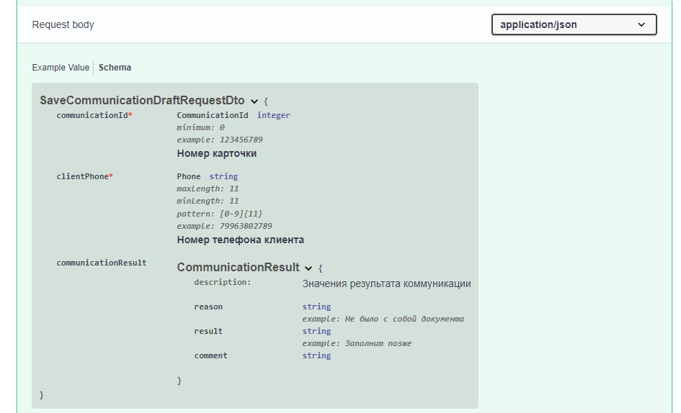

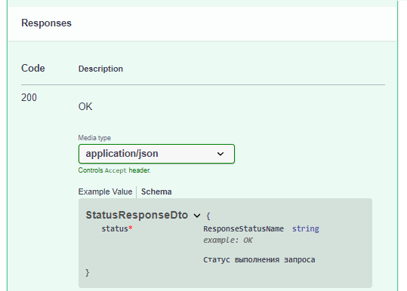

# ПРИЛОЖЕНИЕ 6 – ВХОДНЫЕ И ВЫХОДНЫЕ ДАННЫЕ АРМ, МЕТОД СОХРАНЕНИЯ РЕЗУЛЬТАТА КОММУНИКАЦИИ «/saveCommunicationResult»

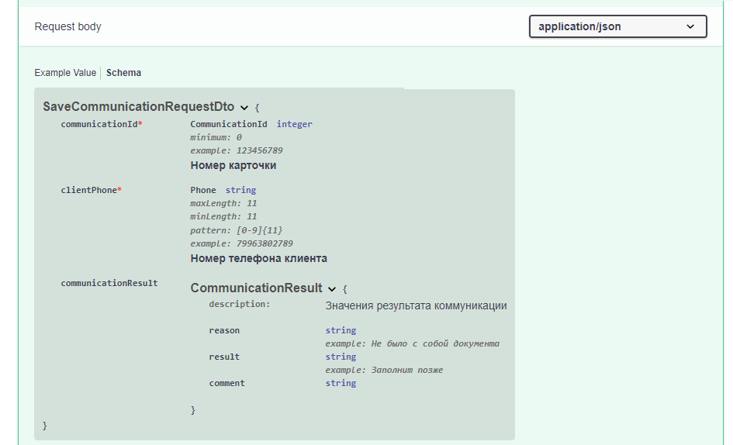



# ПРИЛОЖЕНИЕ 7 – ВХОДНЫЕ И ВЫХОДНЫЕ ДАННЫЕ АРМ, МЕТОД ПОЛУЧЕНИЯ КАРТОЧКИ КЛИЕНТА ТЕКУЩЕГО ОПЕРАТОРА ПО ID КОММУНИКАЦИИ «/getClientCardByCommunicationId»

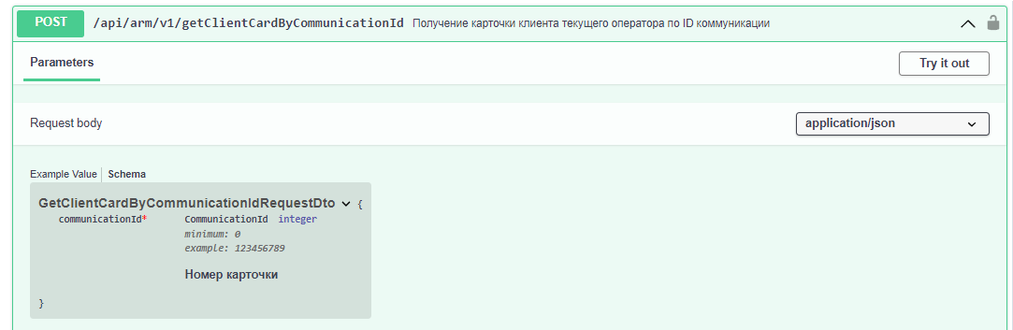

# ПРИЛОЖЕНИЕ 8 – ВХОДНЫЕ И ВЫХОДНЫЕ ДАННЫЕ АРМ, МЕТОД ВЫХОДА ИЗ СИСТЕМЫ «/logout»

